Open Water Scubadiver Kurs
TAUCHCLUB……
Inhaltsverzeichnis und Legende
Einleitung 4
Wer wir sind: 4
Ausbildungsstruktur von NAUI 6
DIE AUSBILDUNGSSTRUKTUR VON NAUI 6
Was beinhaltet die Ausbildung: 7
LISTE DER FERTIGKEITEN / ÜBUNGEN FÜR DEM OPEN WATER SCUBA DIVER KURS 9
Wie sieht nun ein Atemregler-Set aus? 10
Der Aufbau geht wie folgt vor sich. 12
Der Buddy-Check 12
Zeichen 14
Wie führen wir die Übungen/Fertigkeiten aus? 16
1a Maske ausblasen: 16
1b Vollständig geflutet Maske 17
1c Maske entfernen, wieder aufsetzen und ausblasen: 17
2a Atemregler ausblasen: 17
2b Atemregler wieder erlangen durch Reichweitenmethode 18
2c Atemregler wiedererlangen mit der Armschwungmethode. 19
3a Alternative Luftversorgung teilen: 19
3b Buddybreathing, wird vom Instruktor mit einem Divemaster demonstriert 20
4a BCD entfernen und an der Oberfläche wieder anlegen. 21
4b Ablegen des Bleisystemes und Wiederanbringen an der Oberfläche. 21
4C BCD unter Wasser ablegen und wieder anlagen 21
4d Blei am Boden Ablegen und neu positionieren. 24
5a Kontrollierter Abstieg 25
6a Seitlicher Einstieg ins Wasser. 26
6b Einstieg in das Wasser mit der Rolle rückwärts. 26
6c Einstieg ins Wasser mit dem grossen Schritt vorwärts. 27
7 Flossen Pivoting 28
8 Schweben 29
9 Atmen aus einem ausblasenden Atemregler. 29
10 ESA (Emercency Swimming Assent) 30
11 Austieg aus tiefem Wasser. 31
12 Krämpfe lösen. 31
13 Ziehen und Schleppen. 31
14 A Heben eines bewusstlosen Tauchers. 32
14b Zeige Schwimmstillfähigkeiten für Anfänger. 34
14c 425 Meter Schnorcheln 34
14d 10 Minuten Wassertreten. 34
14e Abtauchen und Schnorchel ausblasen. 35
WIR GEHEN NACH AUSSEN: 35
Tauchplanung 37
Körperliche Verfassung 37
Wann sollte man auf jeden Fall nicht tauchen 38
Material 40
- Atemregler: 40
- BCD: 40
- Taucheranzug. 41
- Füsslinge und Handschuhe. 41
- Flossen 42
- Tauchmaske. 42
- Schnorchel. 42
- Bleigurt und Blei. 42
- Tauchcomputer 43
- Kompass 43
- Messer. 43
- Tauchflasche. 43
GASE: 46
Tauch Physik. 48
Frisch- und Salzwasser 48
Auftrieb 49
Geräusch unter Wasser 50
Farben unter Wasser 50
Strömung 50
TAUCH TABELLEN. 51
NAVIGIEREN 55
Wie man das Problem löst. 56
UNTERWASSERWELT 58

Dies sind lehrreiche Fakten, die Ihnen helfen, das Tauchen angenehmer und sicherer zu machen.

Einleitung.
Willkommen in diesem neuen Abenteuer namens Tauchen. Tauchen ist ein fantastischer Unterwassersport, der viele Facetten hat.

Egal, ob Du nun die farbenfrohe Unterwasserwelt, alte versunkene Schiffe oder Wracks, die wunderschönen Korallengärten oder einfach nur das gemütliche Absinken in einem warmen Pool liebst.

Aber, so fragst Du Dich vielleicht, kann denn jeder einfach so tauchen? Nein, müssen wir ganz ehrlich sagen. Jemand mit einer bestimmten gesundheitlichen Einschränkung, die wir Kontraindikation nennen, darf nicht tauchen. Wir werden darauf in der Lektion über „körperliche Probleme“ zurückkommen. Aber darüber hinaus gibt es noch andere Gründe, warum man an diesem faszinierenden Sport nicht teilnehmen darf oder kann.

Gefährlich, nein, das stimmt nicht. Jede Sportart ist mit gewissen Risiken verbunden. Auch beim Tauchen. Es gibt Regeln, an die du dich aus gutem Grund halten musst. Selbst beim Fussball darf man gewisse Dinge nicht tun, ohne dass der Schiedsrichter eine gelbe oder sogar eine rote Karte zückt. Aber beim Skaten darf man auch nicht einfach zweimal auf der Aussenkurve fahren, ohne ausgeschlossen zu werden, eh Sven. Nur beim Tauchen gibt es keinen Schiedsrichter, da bist du es, zusammen mit deinem Kumpel. Halte dich an die Regeln, die dir beigebracht werden, und es ist ein sehr sicherer Sport. Es wird gesagt, dass 1 von 4.000.000 Tauchgängen nicht ordnungsgemäss endet.

Aber vor allem solltest du all die Lektionen geniessen, die dir geboten werden, das atemberaubende Riff mit all den Fischen, den kleinen Süsswasserkrebs, der nach deinem Finger schnappen will, wenn du auf ihn zeigst, oder den einen territorialen Fisch von 5 cm, der meint, dich verjagen zu müssen. Ob warmes oder kaltes Wasser, 1 Meter oder 50 Meter Sichtweite, alles hat seine Reize. Aber vor allem: Tauche sicher, und Du wirst länger tauchen.

Wer wir sind:
Wir sind ein Tauchclub, Tauchcenter, etc……. Ein kleiner gemütlicher Verein aus ……. Wir haben ungefähr …. Mitglieder. Er vereint eine Reihe von Unterwassersportarten. Zum Beispiel Tauchen mit Druckluft, Freediving und Schnorcheln.

Unser Verein, Center….hat eine Reihe von Mitgliedern, die in der Ausbildung tätig sind. Sie alle sind Mitglieder der NAUI (National Association of Underwater Instructors). Dies ist die älteste Vereinigung von Tauchlehrern der Welt mit Sitz in den USA. Alle Tauchausbilder sind auch stimmberechtigte Mitglieder des Verbandes. Wir werden regelmässig auf unsere Fähigkeiten und Kenntnisse in einer sogenannten Requalifikation geprüft. 2013,2014, 2016, 2019 sind diese gewesen und wir haben alle wieder bestanden. Die nächste beginnt wieder 2022/23.

Zwei von uns haben noch eine bis drei weitere Zulassung (ist also keine Lizenz) obendrauf bekommen, nachdem sie die nötigen Workshops besucht und zusätzliches Lehrmaterial gekauft haben. Auf der nächsten Seite siehst Du, wie die Ausbildung bei NAUI aufgebaut ist. Unten stehen unsere Ausbilder und Kollegen.

Hier ein Beispiel aus Holland:
André van der Niet, Ausbilder und Medizinische Erste Hilfe Instruktor-Trainer
Lukas van der Staak, Ausbilder und Ausbilder-Trainer
Jan Willem van Gelder, Instructor und Course Director Trainer und NAUI Regionalvertreter für die Niederlande, Belgien, Frankreich, Österreich und die Schweiz
Bart Peters, EFR Ausbilder, DM
Jurgen Weijers Instruktor, Rob Peters Instruktor, Raymond Gralike Instruktor
Joris unser Schnorchelguru und Ausbildungsassistent
William Knipping Ausbildungsassistent und Ausrüstungsmanager
Sanne van Kraaij und Roy Peterse sind jetzt in der Ausbildung für ihre Instruktorenzertifizierung....

Sie alle haben umfangreiche Erfahrung im Tauchen und haben viele Tauchplätze und Länder besucht, um Erfahrungen zu sammeln und Spass zu haben.

Ausbildungsstruktur von NAUI
Wir bilden nach den Standards and Policies von NAUI aus, der „Bibel“, die das was, wo, warum, wie viel usw. man tun muss, um eine Lizenz ausstellen/erwerben zu dürfen. Dies wird streng überwacht und kontrolliert. Die neueste Version ist gerade erschienen: S&P2024 V.1. NAUI hat ein wichtiges Credo: Freiheit der Lehre (academic freedom), die wir gerne nutzen, um Dich richtig auszubilden. Alles natürlich innerhalb der Anforderungen der Standards und möglichst darüber hinaus. Daher hat NAUI in seinem Logo:

Dive Safety through education Und The Definition of Diving.

Und wir möchten Ihnen diese Ausbildung, dieses Wissen, richtig vermitteln. Die Europazentrale ist in USA, die Niederlande, Belgien, Frankreich, Schweiz und Österreich werden von Jan Willem van Gelder repräsentiert und dieser kann auf Dich zukommen und fragen, wie die Ausbildung war und was du in dieser erlebt hast.
Aber wenn du Fragen hast, wende dich immer zuerst an deinen Instruktor. Er wird sich immer die Zeit nehmen, dir zu helfen. Wir sind nicht kommerziell, sondern tun es aus Liebe zum Tauchen und unserer Faszination für diesen Sport, um dich dazu zu bringen, dasselbe zu tun.
Im Club kannst du auch an verschiedenen Aktivitäten und Trainingseinheiten teilnehmen und lustige Abende in unserem eigenen Clubhaus auf den Groene Heuvels verbringen. Aber auch im Schwimmbad de Plons in Beuningen oder im Erholungssee de Groene Heuvels.

DIE AUSBILDUNGSSTRUKTUR VON NAUI
Specialties
Medical First Aid
Rescue Scuba Diver
Höhlentauchen
Wracktauchen
Navigation
Nacht / schlechte Sicht
Nitrox
Fotografieren
Eistauchen
Sidemount
Vollgesichtsmaske

Freizeittauchen
Open water Scuba Diver

Open water Advanced Scuba Diver

Master Scuba diver


Anerkennungen

Instructor Trainer

Course Director

Course Director Trainer
Nicht mehr ab 01-01-2024

Pro status
Assistant Instructor

Skin Dive Instructor

Dive Master

Instructor

Was beinhaltet die Ausbildung:

Wie Du bereits gelesen hast, kannst Du nicht einfach mit einer Ausrüstung auf dem Rücken ins Wasser gehen und damit loslegen. Du musst in der Tat eine Ausbildung absolvieren, um eine international anerkannte Zertifizierung zu erhalten.

Eigentlich sollte es keine Rolle spielen, wo Du Deine Qualifikation erwirbst. Aber das ist ein theoretischer Mythos. Es ist nicht egal. Würdest Du die Ausbildung in Thailand oder Curaçao machen, ergäbe sich ein ganz andere Sicht als hier in unseren Gewässer. Hier hat man 0.5 and 3 Meter Sichtweite und kaltes Wasser, dabei trägt man also einen dickeren Tauchanzug, mehr Blei, und dadurch ist anstrengender sich im Wasser zu bewegen, als in Curaçao, mit 31 Grad und 50 Metern Sichtweite.

Es ist also so, dass du überall dort tauchen darfst, wo die Bedingungen gleich oder besser sind als dort, wo du gelernt hast. Wenn Du es also hier in den in unseren Gewässer lernst, kannst Du auch in Curaçao tauchen. Allerdings muss man dabei das Salzwasser berücksichtigen, das schwerer ist als Süsswasser.

Du fängst mit den Grundlagen an: Wie funktioniert ein Tauchgerät, was brauchst du, welche Fertigkeiten musst du beherrschen und welches theoretische Wissen gehört dazu? Du beginnst im Pool (Confined Water bis 4,7 Meter) oder im begrenzten Wasserbereich an 5 Abenden und beendest den Kurs mit 4 bis 7 Tauchgängen im Freiwasser. Das nennt man dann Freiwasser (Open Water.) Deshalb bezeichnen viele Organisationen die erste Zertifizierung als Open Water Diver Zertifizierung. NAUI, die Organisation, mit der wir zusammenarbeiten, nennt es Open Water Scuba Diver (SD).
Ganz einfach: SCUBA bedeutet „Self Containing Underwater Breathing Aparatus“. Du trägst eine Ausrüstung, die dich mit Luft versorgt. Man nennt das auch Presslufttauchen.

Du bekommst auch ein Formular, auf dem dein Tauchlehrer alle deine Fertigkeiten abzeichnet. Zumindest, wenn du sie beherrschst. Manche Organisationen sagen, einmal gemacht, abzeichnen. Bei NAUI gilt dagegen: Erst beherrschen, dann abzeichnen. Das ist ein grosser Unterschied. Du wirst sehen, dass das Formular zwei Seiten hat, die sogenannte CW-Seite, die OW-Seite, ab 4,7 Meter und tief bis zu einem Maximum von 18 Metern beim SD-Kurs.

In den Lektionen werden wir die 18 Übungen erklären, die Du alle sowohl in CW als auch in OW machen wirst.

Die Liste ist länger, aber einige Übungen sind wieder in kleinere Schritte unterteilt.
Der Tauchlehrer erklärt sie alle, bevor ihr ins Wasser geht, wir nennen das Briefing, und er demonstriert sie eine nach der anderen trocken und später im Wasser, bevor ihr sie nachmacht. Heutzutage kann man die Theorie auch mit E-Learning machen und Quizfragen zu allen Kapiteln und zum Schluss die Prüfung ablegen.

Er geht auch die theoretischen Aspekte der SD-Ausbildung mit dir durch, so dass er sehen oder verfolgen kann, bei welchen Aspekten du Fehler machst oder Schwierigkeiten hast.

Wenn Du alles im Pool (CW) gemacht haben, machst Du einen theoretischen Test („E-Learning“) mit 85 MPC-Fragen, von denen Du 75% richtig beantworten musst. Alle praktischen Fertigkeiten werden im Schwimmbad trainiert und erst dann geht man nach draussen. Dort wiederholst du alle Übungen, und wir fangen auch an, mit dem Kompass zu navigieren, damit du dich nicht verirrst. Bei NAUI lernt man auch einige Rettungsfertigkeiten, die bei anderen Organisationen erst später angeboten werden. Diese werden vermittelt, weil du mit deinem Tauchpartner tauchen wirst und in der Lage sein solltest, dich und deinen Partner im Notfall zu retten. Aber alles zu seiner Zeit. Schauen wir uns zunächst einmal an, was du alles können und wissen solltest.

Zunächst einmal gibt es kaum einen Unterschied zwischen dem CW- und dem OW-Modul. Die Unterschiede bestehen lediglich in zwei Teilen, von denen einer tatsächlich nur im CW-Teil demonstriert wird, weil NAUI ihn im Freiwasser nicht mehr zulässt. Buddy-Atmung. Die Tabelle findest Du auf der nächsten Seite.

 | Skills | CW | OW
1a | Maske ausblasen (Trockenübung) | X | X
1b | Maske ausblasen wenig Wasser | X | X
1c | Maske ausblasen halbvoll | X | X
1d | Maske ausblasen vollgeflutet | X | X
1e | Maske ab- und wieder anlegen | X
2a | Atemregler ausblasen | X | X
2b | Atemregler wieder erlangen 1. Art | X | X
2c | Atemregler wiedererlangen 2. Art | X | X
3a | Alternative Luftquelle teilen | X | X
3b | Partneratmung | Demo
4a | BCD an der Oberfläch ab- und anlegen | X | X
4b | Blei an OF abnehmen und anlegen | X | X
4c | BCD unter Wasser ab- und anlegen | X | X
4d | Blei unter Wasser ab- und anlegen | X | X
5a | Kontrollierter Abstieg | X | X
5b | Kontrollierter Aufstieg | X | X
6a | Seitliches Einsteigen ins Wasser | X | X
6b | Einstieg mit der Rolle Rückwärts | X | X
6c | Einstieg mit grossem Schritt vorwärts | X | X
7 | Schweben | X | X
8 | Fin pivot | X | X
9 | Atmen aus ausblasendem Atemregler | X | X
10 | ESA (Emercency swimming ascent) | X | X
11 | Ausstieg aus tiefem Wasser | X | X
12 | Krampf lösen | X | X
13 | Schleppen | X | X
14a | Bewusstloser Taucher heben | X | X
14b | 200-Meter-Schwimmen | X | X
14c | 425 Meter Schnorcheln | X | X
14d | 10 Minuten Wassertreten | X | X
14e | Abtauchen und Schnorchel ausblasen | X | X
14f | Bewusstlosen Taucher aus 2.6m heben | X | X
15 | Navigiere eine gerade Linie hin- & her |  | X
16 | SMB Aufblasen (Surface marker bouy) | X | X

LISTE DER FERTIGKEITEN / ÜBUNGEN FÜR DEM OPEN WATER SCUBA DIVER KURS

Diese Liste enthält mehr als die üblichen 18 Grundfertigkeiten. Aber wir möchten, dass alle diese Fertigkeiten so ausgeführt werden, wie sie in den Standards und Grundsätzen festgelegt sind.

Natürlich gibt es auch Übungen, die in einem Stück gemacht werden, wie zum Beispiel die Tauchmaske, die in einem Stück gemacht wird. Und die schattierten Bereiche sind die so genannten Rescue Skills, die NAUI extra anbietet.
Aber wir beginnen mit dem Aufbau des SCUBA-Sets. Dazu brauchen wir:
- Ein Atemregler-Set
- Eine BCD
- Eine mit Luft gefüllte Tauchflasche
Ausserdem brauchen wir:
- Einen Shorty (optional im Pool) oder einen Longy für draussen
- Flossen und Füsslinge oder Warmwasser-/Poolflossen, eine Maske und einen Schnorchel

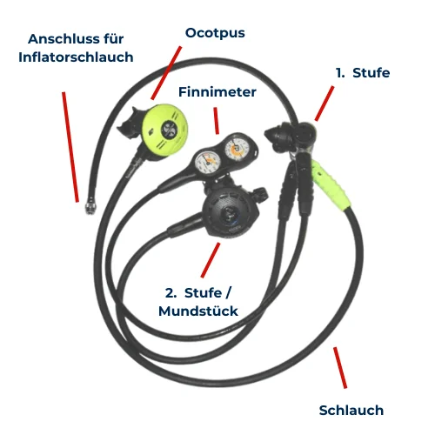
Wie sieht nun ein Atemregler-Set aus?

Der Instruktor wird alles über dieses Atemregler-Set erklären. Aber der Abschnitt über die Materialien erklärt das Ganze.
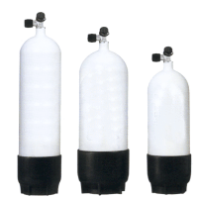
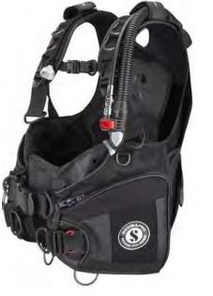
Unten siehst Du eine BCD Nachstehend eine Reihe von Tauchflaschen

Eine Tauchermaske (ist keine Schnorchelmaske!!!) Schaue unter Materialien.

Flossen, Maske und Schnorchel Tauchfüsslinge
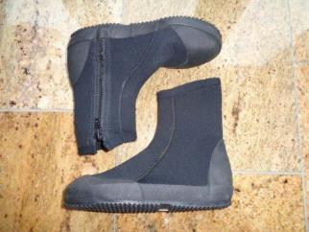
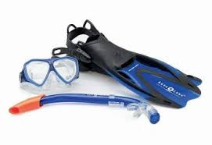

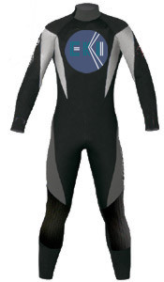
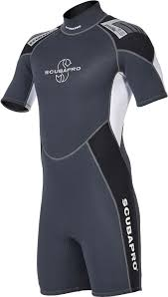

Shorty oder Longy

Der Aufbau geht wie folgt vor sich.
Stelle die Tauchflasche so vor dich, dass die Öffnung des Ventils (wo die Luft herauskommt) von dir weg zeigt.
Überprüfe bei einem int. Anschluss, ob der O-Ring vorhanden und nicht beschädigt ist.
Hänge das BCD mit der grossen Bandschlaufe über die Flasche und die kleine Bandschlaufe über den Flaschenhals.
Achte darauf, dass sich das Band des BCDs mindestens 5 cm unterhalb des runden Flaschenhalses befindet.
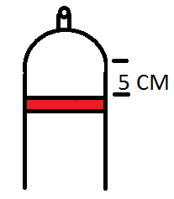

Lege Deine Füsse um den Flaschenkörper und ziehe den Gurt fest. Ziehe die Schnalle an der "Bremse" senkrecht zur Flasche, führe den Gurt durch die Schnalle und schiebe ihn gegen die Flasche, so dass der Gurt fest an der Flasche sitzt.
Bringe Deinen Atemregler an den Öffnungen der Ventile an, wobei die Atemregler zu Ihrer Rechten liegen, während Du hinter Deiner Flasche stehst.
Ziehe die Atemregler handfest auf den Ventilen an.
Verbinde den Schlauch des Inflators mit dem BCD
Jetzt kannst Du das Ventil öffnen. Das aufdrehen sollte man vorsichtig und langsam machen.

Lege zunächst das Finimeter mit der Anzeigeseite auf den Boden und halte es mit dem Fuss fest. (Sollte das Glas des Finimeters zerbrechen, bekommst Du es nicht ins Gesicht)

Die erste Stufe fängt den Flaschendruck von etwa 200 bar auf, und es besteht eine sehr geringe Chance, dass der Finimeter kaputt geht. Um dies zu verhindern, nehmen wir den einen der beiden zweiten Stufen in die Hand und drücken das Munddusche. Dann drehen wir die Flasche auf (von Ihnen weg), und sobald die zweite Stufe anfängt, Luft zu blasen, lasse die Munddusche langsam los und drehen die Flasche ganz auf.

Jetzt ist Ihr Tauchgerät bereit zum Tauchen. Lege die Flasche immer so ab, dass alles im BCD verstaut ist (Schläuche/Automatik usw.).

Der Buddy-Check
Sobald wir das Tauchgerät zusammen mit dem Buddy angelegt haben, machen wir den Buddy-Check.
Wir tun dies durch den Begriff SEABAG, der von NAUI eingeführt wurde, im Hallenbad verwenden wir SEA wenig, obwohl du wissen musst, dass du dich im …… in …. befindest (S für Surrounding), dass du die 112 anrufen und einen Tauchunfall melden musst (E für Emergency) und letztendlich, dass du das A der Aktivität hast, d.h. das Tauchen im Kurs. Wir werden später im Freiwasser noch einmal genauer darauf zurückkommen. BAG steht für: B für Bouyancy, L für Luft und G für Gear. Du überprüfst diese bei jedem Buddy-Check. Heutzutage verwenden wir mehr und mehr SEABAG (Surounding, Emercency, Activity. Bouyancy, Air, Gear)

- Surounding oder Umgebung ( Ein- und Ausstieg, hoher Wasserstand, ungünstige Strömung, Schaum auf dem Wasser, viele Boote, usw.)
- Emercency oder Notfall ( einen so genannten Notfallplan, wer und wo anzurufen ist, eine Notrufzentrale, einen Erste-Hilfe-Kasten, einen Sauerstoffkasten, usw.),
- Activity oder Aktivität (was wirst Du machen, was brauchst Du dafür)
- Bouyancy oder Auftriebshilfe oder BCD (funktioniert es so, wie es sollte, ist alles gut und sicher)
- Air oder Luft, ist die Flasche gut gefüllt, ist die Flasche offen oder geschlossen)
- Gear oder Ausrüstung ( habe ich alles, was ich brauche, an der richtigen Stelle und funktionsfähig)

Jetzt bist Du bereit fürs Wasser.

Beginnen wir mit den ersten Übungen (Skills).

Zeichen
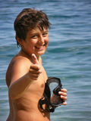
Zunächst zeigt dir der Instruktor die Handzeichen, die er/sie beim Unterrichten der Fertigkeiten verwendet. Siehe unten und auf der nächsten Seite für einige Handzeichen.
- Das: OK-Zeichen
- Das: geht nicht gut, oder ich verstehe das Zeichen nicht
- Das: Achte auf das Zeichen
- Das: Wiederhole dieses Zeichen
- Das: Stop-Zeichen
- Das: Denk daran Zeichen
- Das: Krampfzeichen
- Das: Aufstieg, Abstieg, links und rechts Zeichen
Das ist kein okay!!!
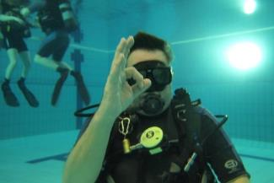

Okay

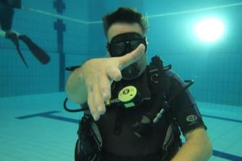
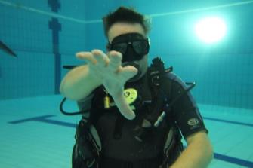

Nicht okay

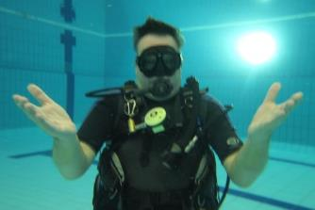

Verstehst du nicht?

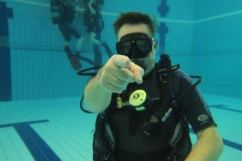
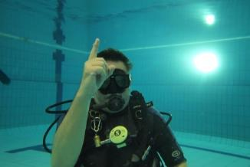

Achtung. Du

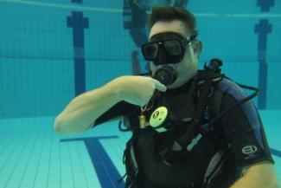
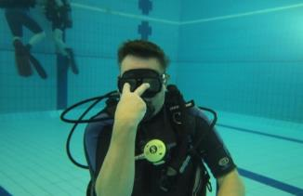
Schau mir zu

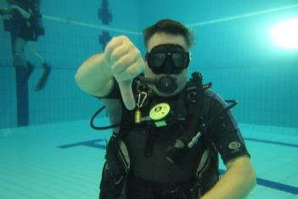
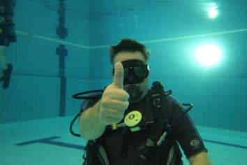

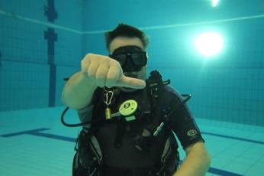
Nach oben Abwärts oder tauchen
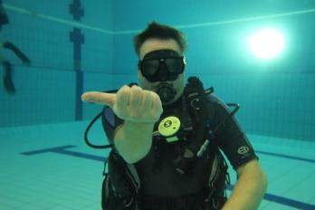

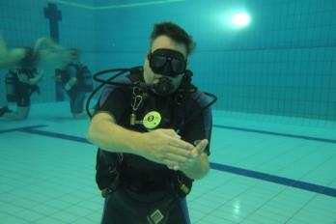
Nach links Nach rechts
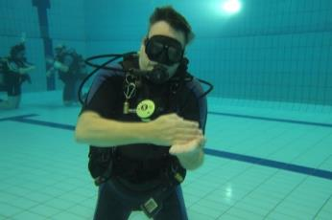

Versuche es!
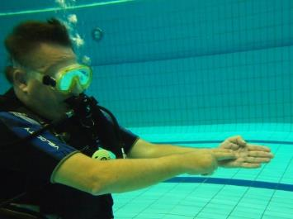
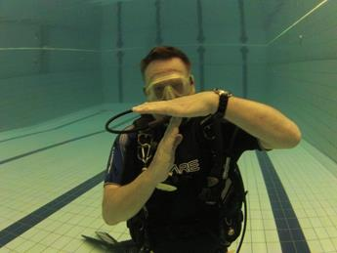

Wie viel Luft hast du noch? Halber Tank oder 100 Bar
Wir haben die Liste der Übungen/Fähigkeiten bereits vorgestellt und diese werden unten im Detail erläutert.

Wie führen wir die Übungen/Fertigkeiten aus?
Du wirst immer VORSICHT sehen: dann wird der Ausbilder auch dieses Zeichen während seiner Demonstration verwenden, das sind besonders wichtige Punkte, die du nicht vergessen solltest. Deshalb haben wir es hier aufgeführt.

1a Maske ausblasen:
Ausblasen bedeutet, dass Luft, Wasser oder Druckunterschiede beseitigt werden.
Die Maske hat eine Dichtung, einen Rand, der das Wasser aus der Maske fern- und die Luft hineinhält. Wenn nun doch etwas Wasser eindringt, lösen wir dieses "Problem" unter Wasser. Indem wir Luft in die Maske blasen, wird das Wasser aus der Maske entfernt.
Dies geschieht dort, wo keine zusätzliche Dichtung vorhanden ist, nämlich unter der Nase. Indem du nun das Kinn auf die Brust legst und langsam durch die Nase Luft in die Maske bläst und gleichzeitig nach oben schaust, verdrängen wir das Wasser aus der Maske. Halte die Maske am Maskenkörper nur oben mit zwei Fingern gegen den Kopf gedrückt.
Wie machen wir das?:
VORSICHT: Lass die gesamte Luft aus deinem BCD ab, indem du den Inflatorknopf drückst und den Inflatorschlauch nach oben hältst.. (Abb.1)
VORSICHT: Fass den Silikonrand unten an und heb diese leicht an (Abb.1), so dass etwas Wasser in die Maske läuft. Und siehe da, es ist Wasser in der Maske. (Abb.2)
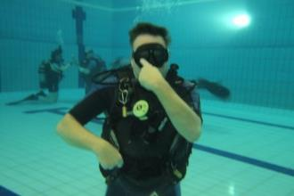
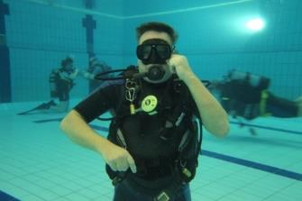

1 Dichtung leicht anheben
2 Wasser in der Maske

VORSICHT: Lege das Kinn auf die Brust und lege die beiden Zeigefinger auf den Maskenrand oberhalb des Maskenglass (nicht drücken) (Abb.3).
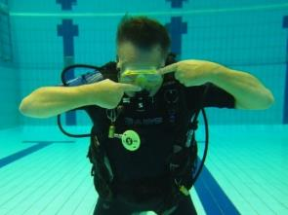
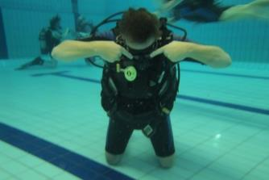

Durch die Nase ausatmen
3 Zwei Finger auf dem Maskenrand

VORSICHT: Luft durch den Atemregler einatmen und diese Luft vorsichtig durch die Nase in die Maske blasen und langsam nach oben schauen. Sobald das Wasser aus der Maske entwichen ist, schaue geradeaus. (Abb.4)
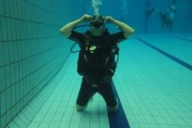
4 während du durch die Nase ausatmest, schau nach oben

1b Vollständig geflutet Maske
Es geschieht genau dieselbe Weise wie oben beschrieben, es wird nur mehr Wasser in die Maske gelassen.

1c Maske entfernen, wieder aufsetzen und ausblasen:
ACHTUNG: Die gesamte Luft aus Deinem BCD ablassen, indem Du den Entlüftungsknopf drückst und den Schlauch weit nach oben hältst.
ACHTUNG: Halte nun zuerst das Band der Maske am Hinterkopf fest und nimm die Maske in aller Ruhe vom Gesicht. Den Daumen in die Nasenerker stecken (dann weisst du, wie du sie wieder aufsetzen musst) (Abb. 6)
ACHTUNG: Setze die Maske auf dein Gesicht und bringe das Band an deinem Hinterkopf an (Band NICHT über den Ohren anlegen, denn dann ist es schwieriger, die Ohren freizumachen) (Abb.7)
Gehe dann genau so vor wie oben beschrieben.
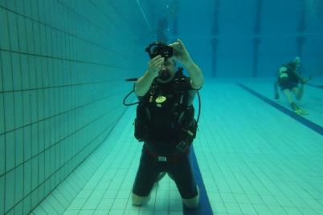
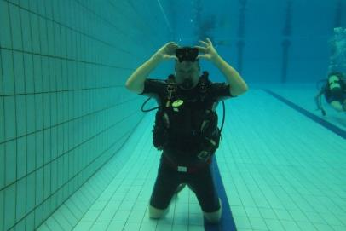

5 Nimm deine Maske ab und stecke den Daumen in den Nasenerker.
6 Maske vor sich und Daumen Nasenerke
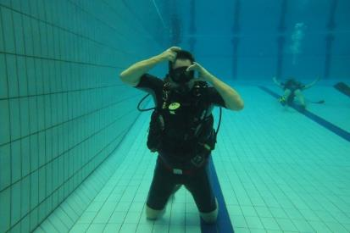

7 Maske wieder anlegen und ausblasen

2a Atemregler ausblasen:
Es kann jederzeit Wasser in den Atemrelger gelangen, wenn es aus dem Mund genommen wird. Im Mundstück befindet sich dann nur wenig Wasser. Du kannst diesen ganz einfach ausblasen.
Wie man das macht:
ACHTUNG: Lass die gesamte Luft aus Deinem BCD ab, indem du den Auslassknopf drückst und den Schlauch nach oben hältst..
ACHTUNG: Atme tief durch den Atemregler.
ACHTUNG: Halte den Atemregler am Schlauch direkt neben dem Gehäuse und nimm ihn aus dem Mund. VORSICHT, halte den Atemregler mit dem Mundstück nach unten (sonst besteht die Gefahr, dass er abbläst).
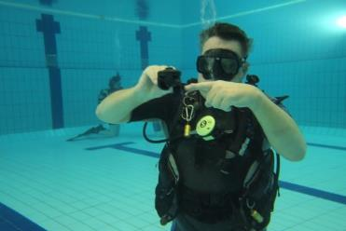

8 Mundstück des Atemregels nach unten halten

ACHTUNG, Sofort mit dem Ausstossen kleiner Blasen beginnen (um eine Überdruckverletzung zu vermeiden, öffnet man immer die Luftröhre zur Lunge, wenn man eine Blase ausstösst).
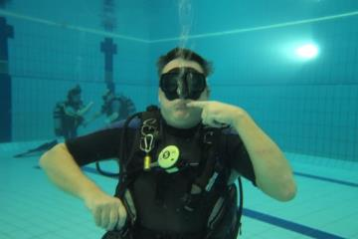
9 immer klein Blasen machen

ACHTUNG: Nimm den Atemregler wieder in den Mund und blase ihn vorsichtig durch das Mundstück aus. Atme ruhig ein und blase dann noch einmal kräftig aus. Danach ist der Atemregler vollständig entleert.

2b Atemregler wieder erlangen durch Reichweitenmethode
Jetzt machen wir dasselbe wie in 2a, nur dass wir versuchen werden, den Atemregler wiederzuerlangen, falls er uns aus Versehen aus der aus dem Mund gefallen ist oder herausgezogen wurde.
Du musst nur hinter deinem Kopf den Anschluss des Reglers an die erste Stufe finden. Greife ganz nach hinten und fühle den ersten Schlauch, der dort sitzt. Ergreife ihn, ziehe ihn nach vorne und stecke den Automaten in deinen Mund.
Wie machen wir das?:
ACHTUNG: Lass die gesamte Luft aus deiner Weste ab, indem du den Luftablassknopf drückst und den Inflatorschlauch nach oben hältst.
HINWEIS: Wenn der Atemregler aus dem Mund genommen wird, fangen wir sofort an, Blasen zu machen.
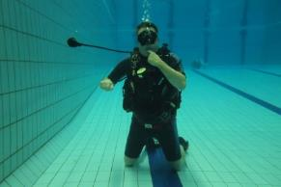

10 Immer kleine Blasen machen
HINWEIS: Wir lassen den Atemrelger direkt neben uns mit dem Mundstück nach unten fallen!
ACHTUNG: Mit der rechten Hand zum Hinterkopf gehen und dort den Schlauch ertasten, ihn greifen, nach vorne bringen und den Atemregler wieder in den Mund stecken.

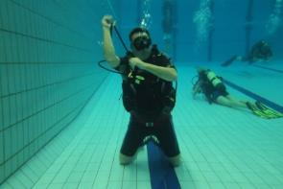
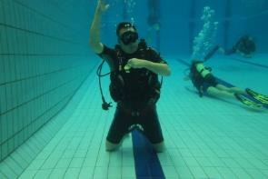

12 Nimm den Atemregler nach vorne
11 Nach hinten greifen und ersten Schlauch erfassen

Achtung: Blas den Atemregler aus und atme ruhig.
Falls du den Schlauch nicht erreichen kannst, löse dies einfach wie folgt.
Fass mit der linken Hand den Boden des Zylinders und heb ihn leicht an, dann hängt der Zylinder ein wenig nach rechts oben und du kannst den Schlauch leichter mit der rechten Hand greifen.

2c Atemregler wiedererlangen mit der Armschwungmethode.
Wenn der Atemregler aus dem Mund fällt, kannst du ihn auch wieder einsetzen, indem du ihn mit der Armschwungmethode wieder zurückholst.
Wie können wir das tun?:
HINWEIS: Lass die gesamte Luft aus deinem BCD ab, indem du den Luftablassknopf drückst und dabei den Schlauch hochhältst.
HINWEIS: Wenn der Atemregler aus dem Mund genommen wird, fangen wir sofort an, Blasen zu machen. (siehe Abb. 13)
HINWEIS: Wir "legen" den Atemregeler zu unserer Rechten mit dem Mundstück nach unten ab!
WICHTIG: Hänge Dich mit dem Oberkörper leicht nach rechts. (siehe Abb. 14)
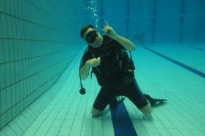

13 Mach permanent kleine Balsen und Atemregler fallen lassen
14 Nach rechts hängen und mit dem Arm nach hinten schwingen
ACHTUNG: Gehe mit der rechten Hand zum Gesäss und zum Zylinder und mache eine Wischbewegung nach rechts und spüre, wie der Schlauch auf deinem Arm aufliegt.
WICHTIG: Fahre mit der linken Hand über den Arm von der Hand bis zur Schulter und greife den Schlauch, nimm ihn in die rechte Hand und setze den Atemregler wieder in den Mund und blase ihn aus.
3a Alternative Luftversorgung teilen: (Der Instruktor zeigt das Zeichen für "keine Luft", und wir müssen die Luft teilen)
Es kann sein, dass dir einmal die Luft ausgeht oder dein Gerät kaputt geht. Ehrlich gesagt, muss ich sagen, dass ich das in 3.000 Tauchgängen noch nie erlebt oder gesehen habe. Aber für den theoretischen Fall, dass es dir doch passiert, gibt es eine Lösung. Dein Kumpel, natürlich…. Also bleib in der Nähe deines Tauchpartners und er in deiner!!!
Wie machen wir das:
Ihr setzt euch gegenüber.
HINWEIS: Lass die gesamte Luft aus deinem BCD ab, indem du den Knopf zum Ablassen der Luft betätigst und den Schlauch in die Höhe hältst..
HINWEIS: Du gibst das Handzeichen, dass Dir die Luft ausgegangen ist (siehe Abb. 15t/m17)
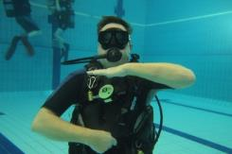
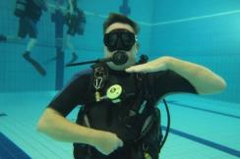
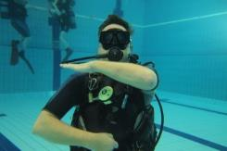

15, 16 und 17 keine Luft anzeigen

Hinweis: Dein Buddy schirmt sofort mit einer Hand seinen eigenen Atemregler ab (sonst ergreifst du ihn) und nimmt seine alternative Luftquelle (Octopus) aus seinem BCD heraus (siehe Abb. 18).

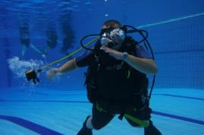
18 Schirme deinen eigenen Atemregler mit einer Hand ab

HINWEIS: Dein Buddy ergreift die alternative Luftquelle von dir. (siehe Abb. 19)
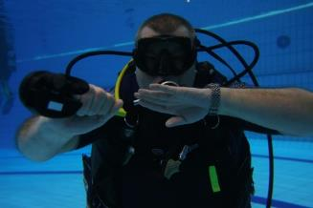

19 Hinweis, aus dem Geber: Atemregler korrekt nach oben und Mundstück nach unten halten

HINWEIS: Blas den Atemregler aus, wie du es beim Wiedererlangen gelernt hast.

Hinweis: Fasst euch gegenseitig an den rechten Unterarm (siehe Abb. 20)
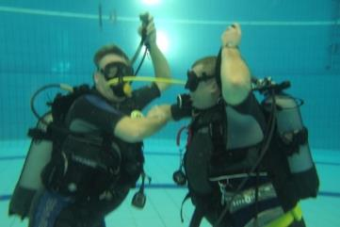
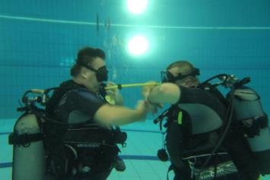

20 Greift euch gegenseitig am Unterarm
21 Ergreift euren Inflatorschlauch und haltet ihn hoch

HINWEIS: Der Luftgeber (dein Buddy, der dir jetzt seine Luft gibt) prüft, ob du ruhig bist und gibt das OK-Zeichen und dann das Aufstiegszeichen.

HINWEIS: Ergreife deinen Inflatorschlauch und lege deinen Finger auf den Luftablassknopf, halte ihn hoch und beginne gemeinsam den Aufstieg (siehe Abb. 21). Ihr steigt gemeinsam an die Oberfläche, denk daran, nicht schneller als die kleinsten Blasen aufzusteigen und bis ihr an die Oberfläche zu kommt.

ACHTUNG: An der Oberfläche bläst du deinen BCD mit dem Mund über den Inflatorschlauch auf!!! Wichtig, nur während aufblasen den Luftablassknopf drücken, sonst geht die Luft wieder raus.

3b Buddybreathing, wird vom Instruktor mit einem Divemaster demonstriert.
Wir praktizieren das nicht mehr, denn im Wasser besteht die Gefahr einer Ansteckung, wenn wir beide denselben Spender in den Mund nehmen und heutzutage jeder eine alternative Luftversorgung (Octopus) hat.

4a BCD entfernen und an der Oberfläche wieder anlegen.
Es kann vorkommen, dass du mit deinem BCD nicht einfach so ins Wasser gehen kannst. Dann legst du dein BCD ins Wasser oder lässt es hineinfallen. Du springst hinterher und ziehst es dort an.
Wie man das macht:
Du ziehst deine Flossen an und legst deine Maske und deinen Schnorchel an. Du bläst die BCD komplett auf und legst es gänzlich offen ins Wasser, ebenso die Gurte an der Vorderseite des BCDs sind die komplett offen. (siehe Abb. 23)
Ziehe das BCD unter dich und lege dich mit dem Bauch auf die Tauchflasche, drehe dich um und setze dich auf das BCD. (Abb. 24)
Stecke deine Arme durch die Armaussparungen (Abb. 25) und lasse das BCD bis zu deinem Oberkörper nach oben gleiten. Ziehe die Armgürtel fest, lasse etwas Luft durch den Inflatorschlauch ab und schliesse die restlichen Schnallen.
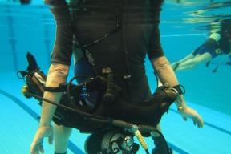
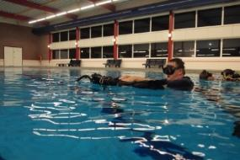
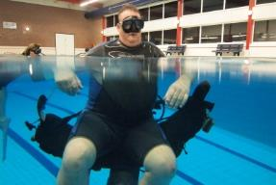
Check dich und deinen Buddy vor dem Tauchgang.
Abbildung 25 Stecken der Arme durch die Armgurte
Abbildung 23 Aufblasen und Ausbreiten des BCDs
Abbildung 22 Sitzen auf das BCD

4b Ablegen des Bleisystemes und Wiederanbringen an der Oberfläche.
Wenn du dein Bleisystem anders anbringen möchtest oder es beim Einsteigen vergisst, kannst du es abnehmen und neu positionieren oder platzieren.
Wie man das macht:
Greife den Bleigurt immer an der offenen Seite des Bleigürtels. Andernfalls könnte es passieren, dass du nach deinem Blei rufst, wenn es verloren geht.
ACHTUNG: Greife den Bleigurt mit der rechten Hand an der offenen Seite und ziehe ihn mit einer Bewegung ab.
HINWEIS: Lege dich waagerecht auf den Rücken ins Wasser.
HINWEIS: Lege die Hand mit der offenen Seite in die Mitte deines Bauches auf Höhe deines Bauchnabels.
HINWEIS: Achte darauf, dass du deine Atemregler im Mund hast und drehe dich gegen den Uhrzeigersinn nach links, bis du mit dem Bauch im Wasser liegst. Der Bleigurt dreht sich nun um deinen Körper und die beiden Enden befinden sich unter dir.
ACHTUNG: Führe das offene Ende durch die Schnalle und mache diese fest.
HINWEIS: Schiebe die Bleiblöcke unter Ihren Bauch und stehe wieder senkrecht im Wasser..

4C BCD unter Wasser ablegen und wieder anlagen
Gelegentlich kann es vorkommen, dass dein BCD nicht richtig sitzt oder dass der Zylinder nicht richtig hängt. Dies kannst du nun beheben, indem du die BCD auf dein Knie legst und die Korrektur vornimmst.
Wie man das macht:
ACHTUNG: Lass die gesamte Luft aus deinem BCD, indem du den Auslassknopf drückst und den Schlauch hoch hältst.
ACHTUNG: Den rechten Fuß mit dem Knie nach vorne in einer Linie stellen (Abb. 26).
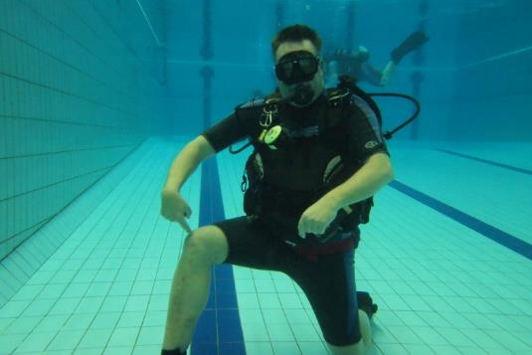

Abbildung 26 Knie nach vorne

VORSICHT: Löse den Bauchgurt (Abb. 27).
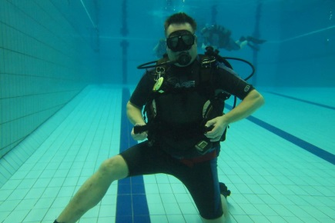

Abbildung 27 Bauchgurt lösen

HINWEIS: Löse den Brustgurt (Abb. 28)
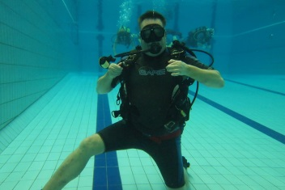

Abbildung 28 Lösen des Brustgurtes

ACHTUNG: Löse den linken Schultergurt (jedoch nicht den rechten!) (Abb. 29)
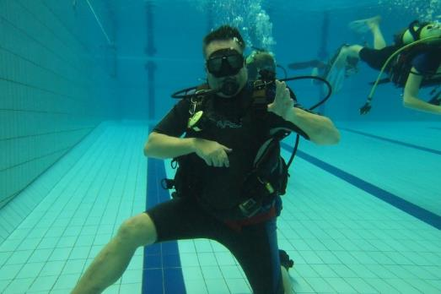

Abbildung 29 Löse den linken Schultergurt

HINWEIS: Führe deinen linken Arm bzw. deine linke Hand durch den Schultergurt und halte ihn auf der rechten Seite fest, damit er nicht verrutscht.
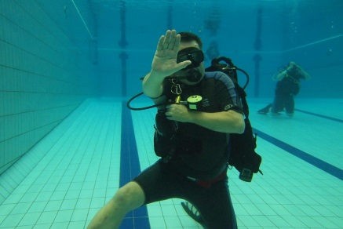

HINWEIS: Greife mit der rechten Hand das untere Ende des Zylinders und bringe ihn nach vorne auf dein Knie, um die Einstellung vorzunehmen, die du möchtest. FIG. 30 und 31)
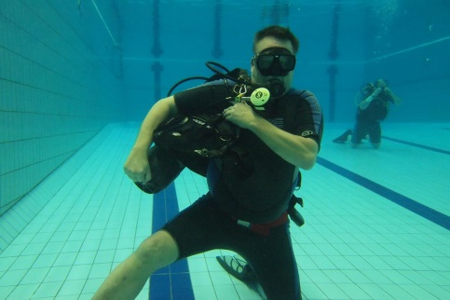

Abbildung 31 der Zylinder mit der rechten Hand nach vorne und der linken Hand am rechten Schultergurt

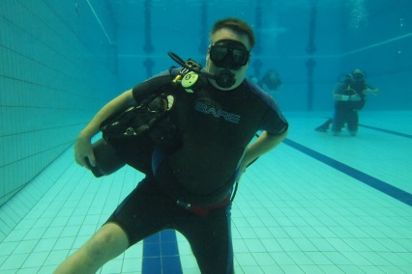
HINWEIS: Bringe den Zylinder mit der rechten Hand wieder nach hinten (Abb.32).

Abbildung 32 Den Zylinder wieder auf den Rücken zurückführen und den linken Arm durch das Schultergurt stecken

HINWEIS: Stecke deinen linken Arm durch das Armloch und ziehe beide Schultergurte richtig fest, schließe die Bauchgurte und den Brustgurt und ziehe sie alle fest. (Abb.33)
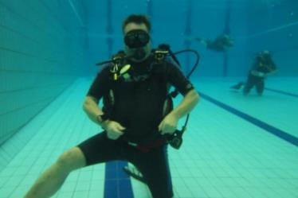

Abbildung 33 schliesse alle Gurte und prüfe alles nochmals

4d Blei am Boden Ablegen und neu positionieren.
Sollte Dein Blei nicht richtig sitzen, kannst Du es entfernen und es richtig zurechtmachen und es dann wieder anbringen.
Wie man das macht:
ACHTUNG: Lass die gesamte Luft aus deinem BCD ab, indem du den Entlüftungsknopf drückst und den Schlauch hochhältst.
HINWEIS: Stelle den rechten Fuss mit angehobenem Knie nach vorne.
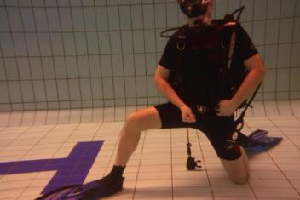
HINWEIS: Löse deinen Bleigürtel und halte das offene Ende fest, lege ihn auf dein Knie.
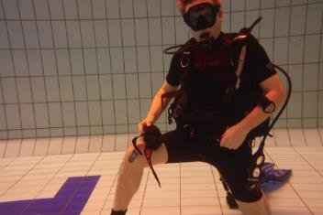
HINWEIS: Passe die Gewichte an und nimm beide Enden in deine rechte Hand.

ACHTUNG: Bringe mit der rechten Hand den Gewichtsgürtel nach hinten und beuge deinen Oberkörper leicht nach vorne.
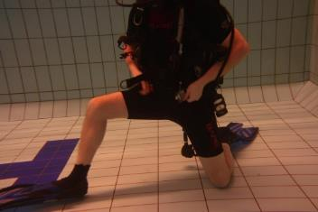
HINWEIS: Ergreife mit deiner linken Hand die Schnalle und bringe sie nach vorne, während du mit deiner rechten Hand das offene Stück hältst und es durch die Schnalle steckst, festziehst und zudrückst.
HINWEIS: Lege das Gurtband wieder unter die BCD-Rand und lege dein Knie wieder in die Grundstellung auf den Boden.

5a Kontrollierter Abstieg
Damit du sicher vom Ausgangspunkt abtauchen kannst, musst du eine Reihe von Schritten durchlaufen. Dafür gibt es auch eine Eselsbrücke, den berühmten TOSTI mit Käse und Tomate
Wie man das macht:
Wir gehen ins Wasser und schwimmen an die Stelle, an der wir den Tauchgang beginnen wollen.
T Zuerst prüfen wir die Zeit (wir wollen die korrekte Tauchzeit am Ende des Tauchgangs wissen)
O Anschließend überprüfen wir, Ort wir uns befinden, so dass wir auch den richtigen Ausgangspunkt für die Rückkehr in die Umwelt finden.
S Wir wechseln vom Schnorchel vom zum Atemregler.
T Wir geben das Tauchzeichen, Daumen nach unten T-Zeichen.
I Wir ergreifen unseren Inflatorschlauch und lassen kontrolliert Luft aus dem BCD ab, um abzusteigen..
KT Wir beginnen damit, mit der Nase den Druckausgleich zu machen und achten bei der Trimmung darauf, dass wir den Boden nicht berühren und aufwirbeln.

In diesem Fall drückt man durch das Nasenstück der Maske vorsichtig die Nase zu und übt von der Luftröhre aus einen leichten Druck auf das Trommelfell aus, damit es dem steigenden Wasserdruck standhält. Erzwinge dies nicht, sondern mach es regelmässig. Wenn es nicht funktioniert, gehe einen Meter weiter nach oben und versuche es erneut.

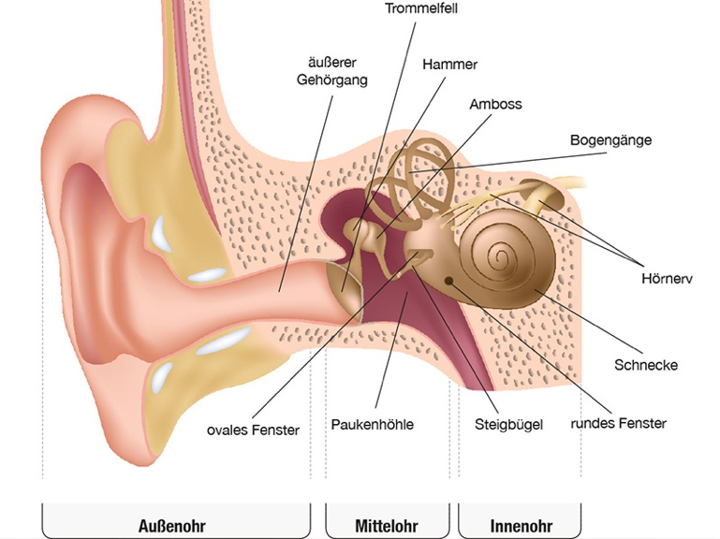
Du bläst Luft durch die Eustachische Röhre in dein Trommelfell und begradigst es im Prinzip, nachdem der Wasserdruck es von außen leicht verbogen hat. Das macht man nur beim Abwärtsgehen und nicht beim Aufwärtsgehen, dann geschieht es automatisch.

Du wirst feststellen, dass es auf den ersten Metern am nötigsten ist, denn dann verdoppelt sich der Druck relativ am meisten.
Zum Beispiel herrscht in 5 Metern Höhe bereits 0,5 bar und in 10 Metern Tiefe 1 bar mehr als die 1 bar des atmosphärischen Drucks, den die Luft in der Atmosphäre über uns hat. Das Heisst, bei 10 Meter tiefe 1+1, also 2 bar in 10.
Aber erst in 30 Meter Tiefe sind es dann 4 bar. Erst dann erfolgt eine weitere Verdoppelung..

6a Seitlicher Einstieg ins Wasser.
Man macht das, wenn man nicht hineinspringen oder sich rückwärts rollen will und eine glatte Oberfläche hat, auf der man sitzen kann. Du machst dies in flachem Wasser, das weniger als 2 Meter tief ist, oder von einem „Gummiboot“ aus.
Wie man das macht:

Achte immer darauf, dass du genügend Luft in deinem BCD hast, sobald du am Rande des Wassers bist!!! Angenommen, du fällst, dann ertrinkst du nicht.

Setze dich mit den Beinen im Wasser auf den Wasserrand, wobei du dich so weit wie möglich nach vorne setzt. Lege deine rechte oder linke Hand etwa dreißig Zentimeter von deinem Körper entfernt flach auf die Seite und stütze dich mit der anderen Hand ab. Dabei drehst du dich mit dem Zylinder in Richtung Wasser und lässt dich hineingleiten.

6b Einstieg in das Wasser mit der Rolle rückwärts.
Wenn du dich auf einem Schlauchboot oder einem anderen Boot befindest, von dem du nicht herunterspringen kannst, mache die Rolle rückwärts.
Wie man das macht:
Setze dich mit dem Rücken zum Wasser an den Rand des Gewässers und mit dem Gesäss so weit wie möglich über die Kante.
ACHTUNG: Halte sämtliche losen Teile in der linken Hand (Luftablassventil, Manometer, Oktopus usw.
ACHTUNG: Kreuze Deine Unterschenkel!
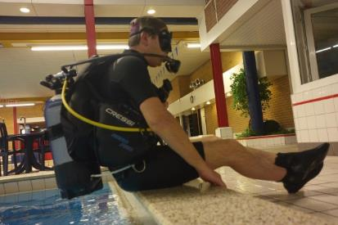

ACHTUNG: Schaue hinter dich, um festzustellen, ob es jemanden oder etwas gibt, auf das du fallen könntest.
VORSICHT: Lege deine rechte Hand auf den Lungenautomaten in deinem Mund und die Fingerspitzen auf das Glas der Maske.
ACHTUNG: Lass dich rückwärts ins Wasser rollen und wenn du auftauchst, überprüfe alles und gib Zeichen.
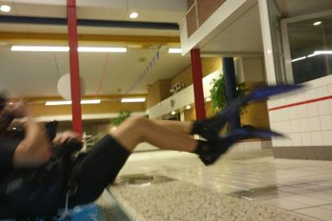

6c Einstieg ins Wasser mit dem grossen Schritt vorwärts.
Stell dich am Ufer an eine Stelle, an der du nicht ins Wasser hineinlaufen oder die Rolle rückwärts machen kannst. Mach dies in 2 Metern oder tieferem Wasser und springe nicht zu hoch!
Wie man das macht:
ACHTUNG: Stelle dich an den Rand des Wasser, gehe dabei immer rückwärts, wenn du deine Flossen anhast!!! (beim Boot am Rand der Reling)
ACHTUNG: alle losen Teile in die linke Hand nehmen (Luftablassventil, Finimeter, Oktopus usw.)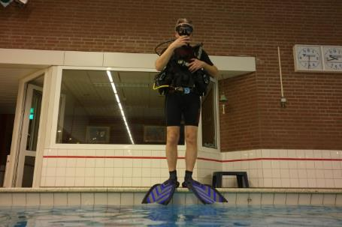

VORSICHT: Achte darauf, ob es vor/unter dir jemanden oder etwas gibt, auf dem du landen kannst.
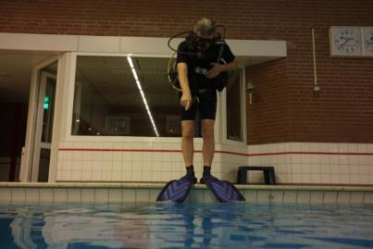
ACHTUNG: Lege deine rechte Hand auf den Atemregler in deinem Mund und deine Fingerspitzen auf das Glas deiner Maske.
ACHTUNG: Halte den Blick auf den Horizont gerichtet und mache mit einem Bein einen grossen Schritt nach vorne, das andere wird automatisch folgen.
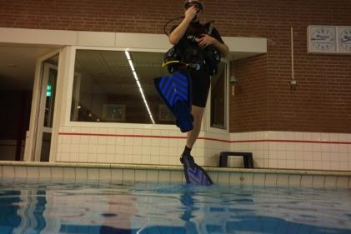.
HINWEIS: Sobald du oben an der Oberfläche angekommen bist, überprüfe alles und gib Zeichen oder mache ein O-Zeichen mit einer oder zwei Händen über deinem Kopf.
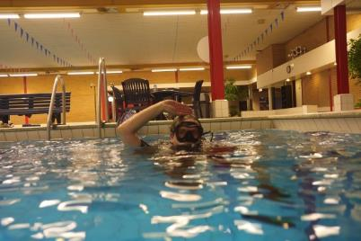

7 Flossen Pivoting
Fin Pivoting bedeutet, dass du auf den Flossenspitzen stehst und dann so viel Luft in deine Weste hinein lässt, dass du neutral schwebst.
Wie man das macht:
ACHTUNG: Lass die gesamte Luft aus deinem BCD entweichen, indem du den Luftablass-Knopf drückst und den Schlauch hochhältst.
ACHTUNG: Lege dich auf den Bauch und spreize deine Beine (Stabilität).
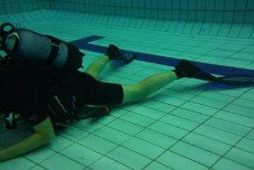
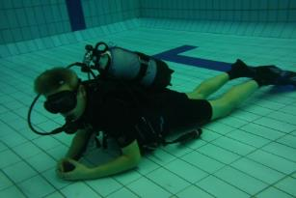

HINWEIS: Atme ruhig, wenn nichts passiert, lasse eine kleine Menge Luft in dein BCD hinein in dem Du den „Inflator“-Knopf drückst). Atme zwei Mal vor Du dies machst.
VORSICHT: Falls nichts passiert, wiederhole die obigen Schritte
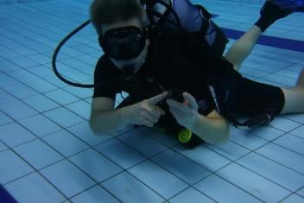

Merke: Wenn du in einem 45-Grad-Winkel stehst, bist du neutral.
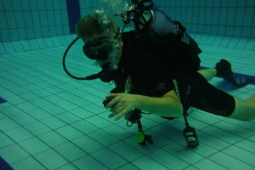

Archimedes, ein Physiker, sagte einmal. Ein Objekt hat so viel Auftrieb wie das Gewicht der Flüssigkeit, die es verdrängt. Wir bewegen fast unser Gewicht an Wasser. Wenn wir jetzt einatmen, werden wir grösser und verdrängen mehr Wasser. Wenn das nicht ausreicht, um zu schweben, vergrössern wir das BCD etwas, indem wir Luft hineingeben. Sollten wir für die Menge des verdrängten Wassers zu leicht sein, verwenden wir zusätzlich etwas Blei, um zu sinken.

8 Schweben
Wir wissen, was ein Luftkissenfahrzeug ist. Das ist eine Art Boot, das nur auf oder über Wasser und Land schwebt. Wir können uns auch über die Riffe oder die Steilwände wagen und es auch Schweben nennen.
Wie man das macht:
ACHTUNG: zuerst die Flosse zum neutralen Schweben bringen
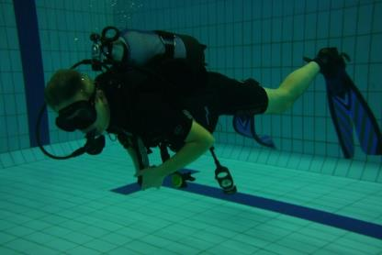

BEACHTE: Halte dich schön waagerecht und versuche, eine Minute lang so im Wasser zu bleiben. Beim Ein- und Ausatmen wirst du dich etwas auf und ab bewegen. Das ist normal.

9 Atmen aus einem ausblasenden Atemregler.
In der Regel wird dies selten, wenn überhaupt, passieren. Aber jede Automatik kann kaputt gehen oder einfrieren. Er hört dann NIE auf, Luft zu geben, sondern fängt an, mit voller Kraft abzublasen. So kannst du auf eine gewisse Art und Weise atmen und einen Notaufstieg machen oder deine Flasche mit Hilfe deines Tauchpartner schliessen und mit seiner alternativen Luftquelle (Oktopus) aufsteigen. Dazu simulieren wir einen abblasenden Atemregler, indem wir die Luftdusche an deinem Atemregler drücken.
Wie man das macht:
HINWEIS: Atme tief ein, nehmen den Atemregler aus dem Mund und mache kleine Blasen.
HINWEIS: Mache Deine Zunge zu einem Spritzschutz, indem du deine Zungenspitze hinter deine oberen Zähne legst.
HINWEIS: Halte deinen Kopf gut geneigt, damit der Luftstrom an deiner Maske vorbeiströmt
HINWEIS: Eine der beiden Laschen des Atemreglers in den Mundwinkel legen.
HINWEIS: Betätige vorsichtig die Luftdusche und atme ruhig aus der großen Luftkammer vor Deinem Mund (sauge die Luft sozusagen ein, als würdest Du warmen Tee trinken)
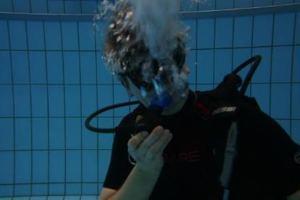
ACHTUNG: Den Knopf loslassen und den Atemregler wieder vollständig in den Mund nehmen und das Wasser ausblasen. („Freimachen“ des Atemregler)

10 ESA (Emercency Swimming Assent)
Angenommen, dir geht die Luft aus und dein Tauchpartner ist nicht in der Nähe, dann wirst du einen kontrollierten Notaufstieg durchführen.
Wie man das macht:
LET OP: ga als eerste een Fin Pivot uitvoeren
LET OP: pak met je rechterhand hand je loodriem vast om ingeval dat je niet omhoog kunt gaan je loodriem kunt afwerpen (heb je die niet, pak dan je vest aan de buikband) 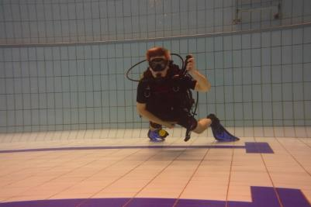
HINWEIS: Halte den Schlauch deines Inflators mit der linken Hand nach oben (um die Luft aus deinem BCD abzulassen, falls du zu schnell aufsteigst. (max. Steigung 9 Meter pro Minute).ACHTUNG: Atme tief ein und schwimme dabei langsam mit den Flossen auf die andere Seite des Beckens und blase gleichzeitig kleine Luftblasen oder mache ein Aaaaa-oder Iiiii-Geräusch mit dem Mund!!!
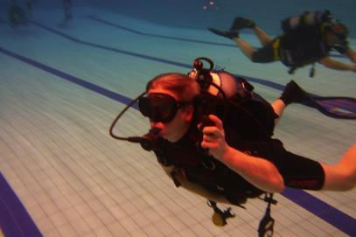
ACHTUNG: Sobald du oben angekommen bist, blase dein BCD mit dem Mund über den Inflator-Schlauch auf.
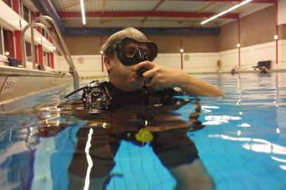

11 Austieg aus tiefem Wasser.
Nehmen wir an, du tauchst von einem Boot aus oder an einer etwas erhöhten Einstiegsstelle, wo du mit deinem Gerät nicht mehr herauskommst. Dann kannst du mit diesem „Trick“ leicht ans Ufer gelangen.
Wie man das macht:
Verschaff dir mit dem Inflatorschlauch Auftrieb.
Zieh dein BCD ab und gib es der Crew des kleinen Bootes oder Team am Ufer.
Halte dich an der Bordkante fest und gehe zweimal auf und ab, beim dritten Mal ziehst du dich mit der Flosse ans Ufer.

12 Krämpfe lösen.
Nehmen wir an, du oder dein Kumpel bekommen einen Krampfanfall. Das ist unangenehm und schmerzhaft. Doch man kann sich selbst oder seinem Buddy helfen, diesen zu lösen.
Wie man das macht:
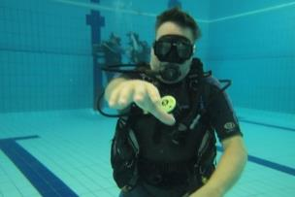
HINWEIS: Mach das Krampfzeichen, indem du deine Hand öffnest und schließt und auf die Stelle zeigst, an der du den Krampf hast.
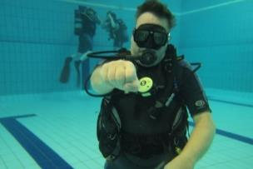

DENK DARAN: Ergreife die Flosse deines Tauchpartners am unteren Ende mit der flachen Hand an der Spitze und mit der anderen Hand UNTER dem Knie deines Tauchpartners und massiere allenfalls die Stelle die Verkrampft ist. Ziehe die Flosse in Richtung seines Schienbeins. Bis er das Okay gibt.

DENK DARAN: Bei dir selbst streckst du das Bein aus, nachdem Du die Flossenspitze ergriffen hast, und ziehe diese Richtung deines Knies.

13 Ziehen und Schleppen.
Ein müder oder bewusstloser Taucher kann nicht allein zum Ufer zurückschwimmen. Er braucht deine Hilfe. Du kannst einen Taucher auf drei Arten ziehen oder schleppen.
- Die Schubkarrenmethode oder der Schieber. Lege seine Flossen an deine Schulterblätter, greife ihn unter den Knien und beginne, ihn waagerecht zu schieben. So kannst du ihn an den Rand des Gewässers oder zum Boot schieben.
- Bei der Ziehmethode packt man den Taucher am Ventil, liegt dann horizontal unter seinen Körper und zieht ihn ans Ufer.
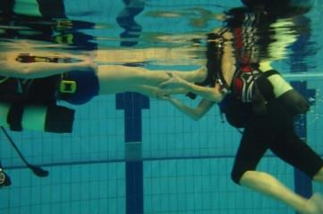
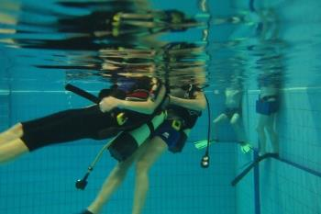

Abbildung 4 Ziehmethode
Abbildung 3 Schubkarrenmethode

- Die DO SE DO-Methode. Lege dich links neben den Taucher und greife seinen linken Arm, indem du seine linke Hand unter seinem Kinn auf seiner Brust platzierst. Die rechte Hand ergreift den Schultergurt und die linke Hand drückt unter den Ellbogen des linken Arms. Auf diese Weise schiebst du ihn weiter. Du kannst ihn so genau beobachten und sehen, ob er atmet, kommuniziert, etc. Beatme ihn, wenn nötig.

14 A Heben eines bewusstlosen Tauchers.
Angenommen, du bist beim Tauchen oder siehst plötzlich einen Taucher auf dem Boden liegen.
Keine Panik, etwas zu tun ist immer besser als nichts zu tun. Denk immer daran

STOPPEN ATMEN DENKEN ATMEN HANDELN

Eines darfst du jedoch nie vergessen: Achte darauf, dass du nie in sein Blickfeld kommst. Sollte er sich erschrecken oder in einer Paniksituation sehen, seid ihr aufgeschmissen
.
Nähere dich dem Taucher stets von hinten.
Wie man das macht:
HINWEIS: Schwimme von hinten auf den Taucher zu
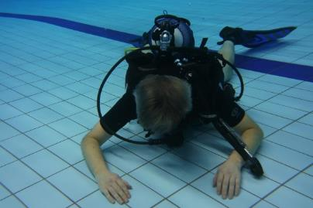

BITTE BEACHTEN: Einmal kräftig gegen die Schulter oder den Zylinder stossen
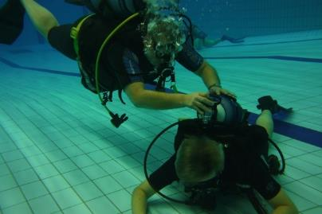
HINWEIS: Wenn er nicht reagiert, winke mit deiner Hand wenigstens paar Mal vor seiner Maske.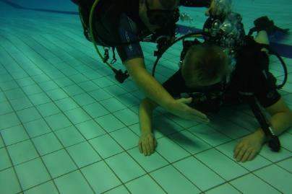
Hinweis: Stelle sicher, dass du selbst negativen Auftrieb hast, falls etwas passiert und der bewusstlose Taucher zu sich kommt und nach dir greift. Du würdest dann schnell auf den Grund sinken.
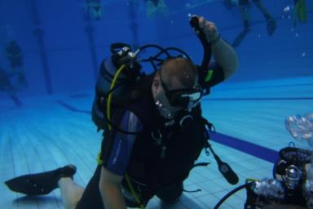

Tipp: Manchmal ist es schwierig, den Inflator zu erreichen, in diesem Fall, lege ihn hinten auf den Hals.
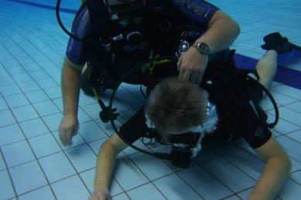
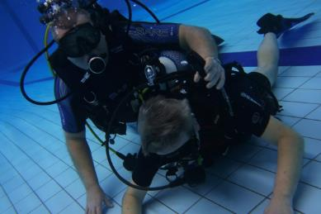

HINWEIS: Greife mit deiner rechten Hand unter seine rechte Achselhöhle und halte seinen Atemregler und seine Maske fest.
HINWEIS: Erfasse den Inflatorschlauch mit deiner linken Hand.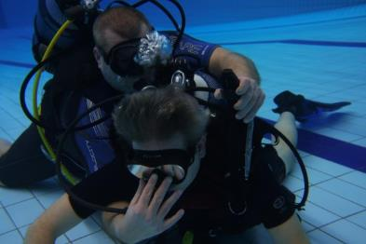
HINWEIS: Klemme ihn zwischen den Ellbogen gegen deinen Körper.
HINWEIS: Blase seine BCD langsam auf, so dass er zusammen mit dir neutral tariert wird.

HINWEIS: Tauche auf, achten auf die kleinen Bläschen, die eine langsame Auftauchgeschwindigkeit anzeigen (ggf. Luft ablassen).

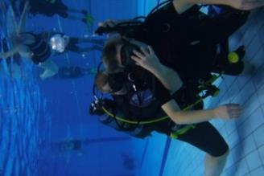
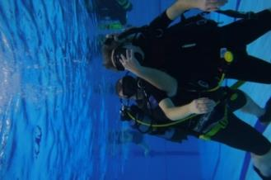

WICHTIGER HINWEIS: Wenn Du oben bist, blase sein und Dein BCD auf.
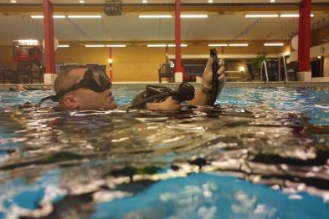

Versuche das Selbe mit Hilfe des Schnorchels zu machen. Wenn das nicht gelingt, fasse ihn am Kragen und ziehe ihn hoch.

14b Zeige Schwimmstillfähigkeiten für Anfänger.
Zeige Schwimmstilfähigkeiten für Anfänger in einer der folgenden Schwimmarten: Kraulen, Seitwärtsschwimmen, Brustschwimmen, elementares Rückenschwimmen oder Rückenschwimmen. Du musst mindestens 15 ununterbrochene Schlagzyklen absolvieren. Als Schlagzyklus gilt entweder eine Arm- oder Beinbewegung oder eine Kombination davon, die zu einer Vorwärtsbewegung führt.

14c 425 Meter Schnorcheln.
Schnorchle 425 Meter am Stück mit dem Gesicht im Wasser mit Maske, Schnorchel und Flossen.

14d 10 Minuten Wassertreten.
Trete Barfuss während 10 Minuten Wasser bleibe dabei mit dem Kopf immer über Wasser.

14e Abtauchen und Schnorchel ausblasen.
Wenn Du mit Flossen, Schnorchel und Maske ins Wasser eintauchst, kannst Du eine gewisse Geschwindigkeit erreichen und diese in eine winklige Tauchbewegung umwandeln, um leicht in eine bestimmte Tiefe zu gelangen..
Wie man das macht:
Lege dich waagerecht aufs Wasser (Abb. 33) und senke in einem Zug deinen Oberkörper mit ausgestreckten Armen Richtung Boden (Abb. 34) und „werfe“ deine Beine gerade in die Luft. Das Gewicht der Beine drückt dich nach unten. Ohne einen einzigen Flossenschlag werde ich dann in 3,65 m Tiefe sinken (Abb. 35).
Wenn du nach oben gelangt bist, kannst du deinen Schnorchel auf zwei Arten ausblasen (leeren).
- Komm an die Oberfläche, dann legst du deinen Kopf in den Nacken und leerst deinen Schnorchel.
- Ausblasen, kurz bevor du die Oberfläche erreichst, fängst du an, in deinen Schnorchel zu blasen und leerst ihn, während du an der Oberfläche ankommst.

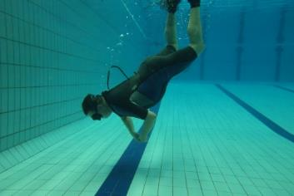
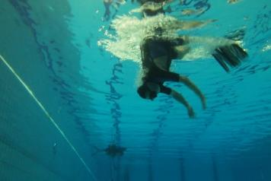
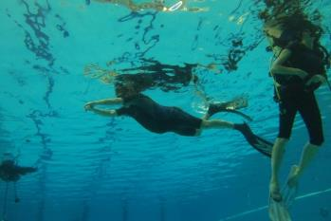
WIR GEHEN NACH AUSSEN:
Abbildung 35 Sinke zum Boden
Abbildung 34 Den Oberkörper „hinunterwerfen”
Abbildung 33 Schwimme waagerecht
Die ersten fünf Module haben wir nun im Pool abgeschlossen. Jetzt gehen wir nach draußen und stellen uns einer neuen Prüfung. Dieser Check enthält bereits einen Teil, den wir zuvor behandelt haben. Nämlich den Buddy-Check. Das ist jedoch nicht das Einzige, was der Check oder die Vorbereitung beinhaltet.
Du musst dich mit einer Reihe von anderen Aspekten befassen, die deinen Tauchgang sicher oder unsicher machen können.

Hier verwenden wir auch die Abkürzung SEABAG!

Ein praktischer Tipp: Plane deinen Tauchgang und tauche deinen Plan!

Lasse dich niemals zu Handlungen, Tauchgängen oder anderen Dingen verleiten, die du nicht für dich selbst willst. Das verursacht Stress. Und Stress verursacht Unbehagen, was zu einem Tauchunfall und möglichen Verletzungen führen kann. Sei klug und sage NEIN. Das ist besser, als einem Tauchgang zuzustimmen, den du nicht magst. Es soll Spaß machen und vor allem entspannt bleiben. Gruppenzwang ist eine äusserst unangenehme Situation, verunsichert die Leute und verleitet zu verrückten Dingen oder unnötigen Fehlern. Das willst du als Taucher nicht, aber als Tauchpartner schon gar nicht. Schließlich seid ihr füreinander verantwortlich.

Im Zweifel fragst du einen erfahrenen Taucher, was er über die Situation denkt oder empfindet. Er wird dir ganz ehrlich sagen, was du tun sollst. Schäme dich nicht, deine Grenzen zu akzeptieren, schliesslich hat jeder seine Grenzen. Auch ich fand den ersten Nachttauchgang aufregend und eigentlich ein bisschen beängstigend. Nachdem ich aber dem Tauchleiter gesagt hatte, dass ich das noch nie gemacht hatte, gab er mir klare Anweisungen und einen guten Tauchpartner für diesen Tauchgang. Am Ende war ich so entspannt wie nie zuvor und hatte einen tollen Tauchgang. Mit den unterschiedlichsten Gedanken im Kopf hätte ich ins Wasser springen können. Der Tauchgang und das Geld waren umsonst. Inzwischen bestehe ich darauf, einen Nachttauchgang zu machen, wo immer ich bin. Genial. Das verdanke ich zum Teil dieser ersten guten Erfahrung und der Aufrichtigkeit, mit der ich darauf hingewiesen wurde. Das halte ich für klüger, als nur das zu tun, was die Gruppe denkt, dass DU tun solltest. Tu es nie, folge deinem Herzen.

Und... schreibe deine Erfahrungen in dein Logbuch, notiere dir die Details, sie sind nützlich für das nächste Mal.

Man kann jederzeit zurückblicken, was, wie, warum und was ich davon gehalten habe.

Dein Logbuch ist auch für einen Notfall wichtig. Jeder kann sehen, was du in letzter Zeit getan hast und entsprechend handeln. Solltest du Sauerstoff verabreicht bekommen oder in eine Überdruckkammer gehen. Das ist eine Kammer, in der man dich wieder unter Druck setzen kann, um die Dekompressionskrankheit zu verhindern. Aber ohne ein entsprechend ausgefülltes Logbuch weiss man nichts. Führe es deshalb konsequent. Aber du kannst auch zurückblicken und zeigen, was du gemacht hast, so dass eine andere Person dich auch besser beraten kann, wenn du eine Frage hast. Außerdem verlangen viele Tauchschulen dein Logbuch, um eine Beurteilung deiner Tauchgänge vornehmen zu können.

Ein Beispiel für ein Logbuch, das du selbst erstellen kannst, habe ich hinten angefügt. Es gibt sie in allen Formen und Größen, von einfach bis ausgefallen.

Tauchplanung
Wir haben oben über die Bedeutung der Tauchgangsplanung gelesen. Diese ist aus vielen Gründen ein wesentlicher Bestandteil deines Tauchgangs. Umso mehr, weil du ihn sicher durchführen willst. Aber mit dem Gedanken im Hinterkopf, dass es sicher abläuft, taucht man auch viel angenehmer. Angenehmeres Tauchen ist oft auch entspannter. Entspanntes Tauchen ist entspannt, was absolut keinen Stress bedeutet und das wiederum macht es viel sicherer und der Kreis schliesst sich.

Bespreche die folgenden Punkte mit Deinem Buddy (Tauchpartner):

- Wo werden wir tauchen?
- Welche Richtung sollen wir einschlagen?
- Wie lang oder wie weit werden wir tauchen?
- Was ist die maximale Tiefe des Tauchgangs
- Was ist zu tun, wenn die Sicht schlecht wird?
- Was tun wir, wenn es eine Strömung gibt?
- Bei wie viel Bar drehen wir um und bei wie viel steigen wir auf
- Wo gibt es hier ein Telefon oder wer hat ein Telefon für Notfälle und wie lauten die Notfall-Nummern?
- Wo befinden sich die nächste Dekompressionskammer, der Sauerstoffkasten und der Erste-Hilfe-Kasten?
- Wer übernimmt die Führung?
- Bevor du anfängst, sieh dir gründlich das Gewässer an, um dich zu vergewissern, dass alles sicher ist, und achte auf Schilder am Ufer, um eventuelle Strömungen, Quallen usw. zu erkennen.

Bewahre deine Habseligkeiten gut auf und merke dir wo die Dinge versteckt hast. Auch die Diebe wissen, dass Du wahrscheinlich eine halbe Stunde oder länger unter Wasser sein wirst.

Beginne mit einem guten Buddycheck, egal, was andere denken. Du wirst den Preis für diejenigen zahlen müssen, die ohne Buddycheck ins Wasser gehen und dann 100 Meter zurücklaufen müssen, weil sie ihr Blei vergessen haben. Oder die Lampe oder den Kompass, und ich sehe tatsächlich Tauchlehrer, die mit einem Schüler ohne Blei ins Wasser gehen.

Es ist mir zwar noch nie passiert, aber ich war lediglich das fünfte Rad am Wagen, als ich versucht habe, auf Bonaire abzutauchen, und in dem Moment, in dem jemand zu mir sagte: „Mensch, die Blei da auf der Bank, das ist doch deines, OEPS?

Aber ich versuche immer, die Regeln zu befolgen und alles zu überprüfen. Aber ihr seid und bleibt Menschen, helft euch gegenseitig dabei. Du bist stärker, wenn du es tust, als wenn du einfach weitermachst und so tust, als sei es nicht nötig.

Körperliche Verfassung
Zur Planung und Vorbereitung eines Tauchgangs gehört auch körperliche Fitness. Man muss fit sein. Tauchen verlangt dem Körper ohnehin einiges ab. Man muss unter Druck eine höhere Stickstoffaufnahme bewältigen, es ist sowieso anstrengend und es kommt noch dazu, dass man dehydriert.

Die Luft in der Flasche ist trocken, also wird die Luft über die Atemwege befeuchtet, denn unsere Lungen mögen keine sehr trockene Luft. Bei einem Tauchgang verliert man leicht einen halben Liter Feuchtigkeit. Wenn es irgendwie möglich ist, trinke vor und nach dem Tauchgang einen halben Liter Wasser. Vermeide kohlensäurehaltige Getränke, Kaffee und alkoholische Getränke. Diese entziehen dem Körper ebenfalls Flüssigkeit.

Außerdem ist es besser, vor dem Tauchen keinen Alkohol zu trinken, da er Ihr Denken und Ihre körperliche Verfassung beeinträchtigt. Aber auch Ihre Reaktion auf Dinge kann anders ausfallen als beabsichtigt. Ruhe Dich vor einem Tauchgang gut aus. Zum Beispiel am Bodensee: Erst eine lange Fahrt, dann die Ausrüstung aufbauen, einen Strasse überqueren oder vom Parkplatz, mit der kompletten Ausrüstung einen langen Weg zum Wasser laufen und dann manchmal noch ein Stück hinausschwimmen.

Dann bist du sowieso schon kaputt, bevor du den Tauchgang überhaupt begonnen hast. Angenommen, du bist in schlechter Verfassung. Denk nicht einmal daran. Berücksichtige dies bei der Vorbereitung auf deinen Tauchgang.

Denk auch nach dem Tauchen an dich selbst, fliege zum Beispiel nicht. Du hast noch Stickstoff von Deinem letzten Tauchgang in Deinem Blut. Im Flugzeug herrscht ein Unterdruck, so dass sich Blasen in Ihrem Blut bilden können. Warte mindestens 18 Stunden nach einem flachen Tauchgang oder 24 Stunden nach einem tieferen Tauchgang. Berücksichtige das also auch.

Wann sollte man auf jeden Fall nicht tauchen

Außerdem gibt es bestimmte Indikatoren, mit denen man nicht tauchen gehen sollte. Hierzu kennen wir ein paar unterschiedliche Hinweise:

Absolute Kontraindikationen: Dies sind Anzeichen, die das Tauchen unmöglich machen oder verhindern, wie z. B. ein perforiertes Trommelfell, Atemwegserkrankungen (e.g. Asthma), Herzerkrankungen usw.

Vorübergehende Kontraindikationen, Erkältungen, Bronchitis, Grippe, Übelkeit, Schwangerschaft, Ohrenschmerzen usw. - das sind Dinge, die mit der Zeit verschwinden.

Substanzbedingte Kontraindikationen: Drogen, Alkohol, Medikamente, Tabak usw., dann solltest du einfach nicht tauchen.

Relative Kontraindikationen: Dabei handelt es sich um Anhaltspunkte dafür, ob und unter welchen Umständen es ratsam ist, zu tauchen. Zum Beispiel, wenn ein Bein oder ein Arm fehlt oder wenn man blind ist. Es gibt spezielle Tauchschulen / Tauchlehrer von NAUI, die dies anbieten können und viel Spass machen kann.

Wie bereits erwähnt, solltest du alles vermeiden, was sich negativ auf deine Tauchgänge auswirken kann. Natürlich schadet eine Zigarette am Tag nicht, aber eine Packung am Tag, eher nicht. Genauso ist ein Glas Wein am Vorabend etwas anderes als eine Flasche Whisky, aber besser ist gar nichts.
Und ja, ich kenne Tauchlehrer, die stark rauchen oder fünf Flaschen Bier trinken, bevor sie ins Wasser gehen. Aber dann auch zwei Stunden lang nehmen, bevor sie ins Wasser gehen.

Beim Rauchen kann ich nicht beweisen, dass es sich auf das Verhalten auswirkt, aber beim Alkohol, nicht während ich dabei bin. Auch nicht zwischen den Tauchgängen. Nachher... nach dem Debriefing, man muss es selbst wissen.

Als Kursteilnehmer kannst du den Tauchlehrer ruhig darauf ansprechen, wenn er dies tut. Es geht um deine Sicherheit. Das hättet ihr sowieso machen müssen.

Sie tritt aber auch während der Fahrt auf, zum Beispiel auf einem Boot: die Seekrankheit. Versuche dann, Abhilfe zu schaffen, in dem Du der Person einen festen Platz auf dem Boot gibst und auf den Horizont blicken lässt. Auf keinen Fall solltest du Medikamente verabreichen, von denen du nicht weißt, ob sie unter Druck anders wirken.

Wenn sich die Situation wirklich nicht bessert, sollte der Taucher den Tauchgang lieber lassen. Aber oft ist ein beruhigendes Wort schon viel wert und ein Stück Aufmerksamkeit lindert viel Leid und kann das Problem schon teilweise lösen. Oft wirkt auch ein wenig Ruhe und etwas Essen Wunder.
Sprich immer mit dem Tauchleiter/Tauchlehrer, was zu tun ist. Wenn du keinen medizinischen Hintergrund hast, übernimm keine Verantwortung.

Material
Zum Tauchen benötigst du eine gewisse Ausrüstung. Während des Kurses wird die Ausrüstung von der Tauchschule oder dem Tauchclub gestellt. Aber irgendwann wirst du deine eigene Ausrüstung brauchen.
Was brauchst du also oder was erwartet dich?

- Atemregler: Bestehend aus einer oder zwei ersten Stufen, die man am Ventil oder den Ventilen der Tauchflasche anbringt und die den Flaschendruck auf den sogenannten Mitteldruck reduziert, also den Druck, mit dem wir unter Wasser „arbeiten“. Genauer gesagt von etwa 200 bar auf etwa 10 bar. Dann gibt es zwei Atemregler, die den mittleren Druck wieder auf den Umgebungsdruck bringen, bei dem man sich im Wasser befindet. Die eine wird als primäre zweite Stufe bezeichnet, durch die du atmest, und die zweite ist die sekundäre zweite Stufe oder Oktopus. Der Schlauch des Oktopus oder der Deckel des Atemreglers ist normalerweise gelb, damit er im Notfall gut erkennbar ist und sich besser vom schwarzen Tauchanzug abhebt. Heutzutage gibt es immer mehr sogenannte Kaltwasseratemregler. Dadurch ist es viel unwahrscheinlicher, dass der Atemregler einfriert, wenn man in einer kalten Umgebung unter Wasser viel Luft braucht. Oder wenn Du bei der Arbeit unter Wasser „viel“ Luft brauchst.
Achte immer darauf, dass der Atemregler genug Luft gibt und dass er so eingestellt ist, dass er angenehm für dich ist, das heisst, er muss die passende Luftmenge für dich haben. Es gibt ziemlich grosse Unterschiede bei der Luftmenge, die der Atemrelger abgeben kann. Außerdem ist es wichtig, dass Du mehr oder weniger Luft „ansaugst“, oder ob Du die Luftmenge selbst mit einem Regler an der zweiten Stufe anpassen kannst. Es gibt auch einen Inflatorschlauch und eine Konsole mit einem oder mehreren Instrumenten. Was man immer dabei haben sollte, sind: ein Timer, ein Tiefenmesser und ein Druckmesser. Heutzutage wird der Timer und der Tiefenmesser durch einen Tauchcomputern ersetzt.
Dieser kann in der Konsole, am Handgelenk mit optionalen Sender oder anderweitig angeschlossen sein.
An die erste(n) Stufen kann ein zusätzlicher Schlauch für einen Trockenanzug angeschlossen werden. Ausserdem kann an die erste Stufe ein Sender für die Luftintegration mit dem Tauchcomputer angeschlossen werden. An der ersten Stufe befinden sich mehrere Niederdruck- und Hochdruckanschlüsse. Der Hochdruckanschluss ist für die Druckkontrolle in der Tauchflasche von Bedeutung. Der Niederdruckanschluss für den Inflator und die Atemregler.

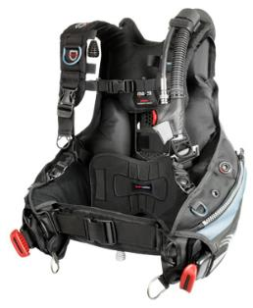
- BCD: Es gibt so viele Varianten, von billig, ab ca. 200 € bis extrem teuer, weit über 1000 € - Das BCD sollten genügend O-Ringe vorhanden sein, um alles was Du mitnehmen musst zu befestigen. Wenn möglich, sollte es integrierte Bleitaschen haben und die Materialstärke sollte dem Einsatzgebiet und dem Zweck entsprechend gewählt werden, z.B. 500 Dernier oder 1000 Dernier. Und das Wichtigste ist, es muss sehr gut passen. Er darf auf keinen Fall zu gross sein. Denn dann schwimmt man im BCD nach allen Seiten und hat keine Stabilität. Es kommt auch darauf an, wie sich die Luft verteilt, damit du einen guten Auftrieb und eine gute Lage hast. Probiere immer mehrere an und informiere dich über die Vor- und Nachteile der einzelnen Typen und frage, ob du sie einmal ausprobieren darfst.
- Auf dem Foto rechts siehst du die roten Griffe, mit denen du das Blei aus den Taschen ziehen kannst.

Es gibt mehrere Arten von BCDs:

- Wing-BCD, bei dieser Version befindet sich die gesamte Luft, d.h. der kompensierte Teil im Rücken. Du liegst also immer mit der Tarierung auf dem Bauch. Das kompensiert das vorne liegende Blei und man hat, bei einer guten Verteilung des Bleis, eine perfekte Lage im Wasser.
- ADV-BCD. Hier befinden sich die Luftkammern rund um den Körper. Sie werden am häufigsten verwendet und sind bequemer.
- Taucheranzug. In den mitteleuropäischen Ländern taucht man in der Regel in kälteren Gewässern als in den Urlaubsländern. Deshalb trägt man hier fast immer einen so genannten Longy, einen langen Halbtrockenanzug. Er isoliert den Körper, indem er eine Wasserschicht zwischen Körper und Anzug bildet. Diese dünne Wasserschicht erwärmt dich relativ schnell und hält deinen Körper auf Temperatur. Der Nachteil ist jedoch, dass der Anzug, der normalerweise aus Neopren, einem schaumstoffähnlichen Material, besteht, welches unter dem Druck des Wassers dünner wird und somit mehr Kälte durchlässt. Wenn du also tief tauchst, wirst du in unseren Gewässern trotzdem relativ schnell auskühlen. Achte also darauf, dass der Anzug gut sitzt, damit nicht zu viel Wasser in den Anzug eindringt und den Körper auskühlt.

Die Farbe etc. ist völlig egal. Die Passform muss stimmen!!! Es gibt Anzüge speziell für Männer und Frauen und in allen möglichen Stärken von 1 bis 10 Millimetern. Denke nicht, dass das keine Rolle spielt. Sehr dicke Anzüge isolieren besser, sind aber auch schwerer zu handhaben. Da auch hier das Archimedische Gesetz gilt, braucht man viel mehr Blei, um den Auftrieb des Anzuges zu kompensieren. Man kann auch Halbtrockenanzug, welcher aus zwei Teilen bestehend kaufen, dem Anzug selbst und der Eisweste. Diese haben den Verteil, dass man besser gegen Kälte geschützt ist und auch bei tiefen Wassertemperaturen tauchen kann. Es gibt sie mit oder ohne Kopfhaube, also auch mit loser Kopfhaube. Ganz wie du willst.

In den Tropen taucht man mit einem tropischen Neoprenanzug, zum Beispiel einem Shorty. In sehr kalten Gewässern ist jedoch ein Trockentauchanzug ein Geschenk des Himmels. Er ist leichter anzuziehen und wird in Kombination mit einem isolierenden Unterziehern verwendet. Trockentauchanzüge gibt es im Wesentlichen in zwei Ausführungen: Neopren oder Trilaminat. Trilaminat hält nur trocken und isoliert nicht. Neopren isoliert zwar etwas, hat aber einen größeren Auftrieb.

- Füsslinge und Handschuhe. Auch hier gilt das Gleiche wie beim Anzug. Es gibt sie in vielen Ausführungen und Stärken. Im kalten Wasser sollte man keine dünnen Handschuhe tragen. So bieten sie einen gewissen Schutz und Ihre Hände kühlen nicht so schnell aus.

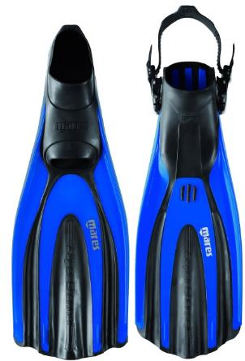
- Flossen. Im Allgemeinen gibt es zwei Typen. Warmwasser- oder Schwimmbadflossen mit geschlossenem Fersenteil und offene Flossen, die sogenannte Freiwasserflossen, in die man mit den Füsslingen benutzt und die mit einem Fersenband um den Fuss befestigt werden. Kaufe sie nicht zu gross, weil sie abrutschen können. Aber auch nicht zu klein, sonst bekommst du schnell Krämpfe in Füssen und Beinen. Nimm deine Füsslinge immer mit, wenn du neue Flossen kaufst. Deine Füsslinge müssen passen. Es gibt sie mit geteilter Flosse, Splitfins genannt, weich, steif, breit, kurz, lang, was immer du willst. Probiere sie aus. Frag auch andere, ob sie dir ihre Flossen zum Ausprobieren leihen.

Auf dem Foto sind eine Schwimmbadflosse und eine Freiwasserflosse zu sehen..

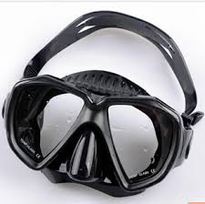
- Tauchmaske. Wenn etwas wichtig ist, dann ist es deine Maske. Sie muss gut sitzen. Bevorzugst Du eine aus dunklem Material, damit Du nicht abgelenkt wirst, oder eine aus durchsichtigem Material, geteiltem Glass oder durchgehendem Glass?
- Es ist wichtig, dass sie gut auf deinem Gesicht sitzt. Um das zu überprüfen, drückst du die Maske auf dein Gesicht, ohne das Kopfband zu benutzen. Ziehe etwas Luft durch die Nase ein und halte die Luft an. Dann sollte die Maske nicht vom Gesicht fallen, wenn du sie loslässt. Ein Sicherheitsaspekt. Das Glas sollte immer aus „gehärtetem“ Glas sein. Das ist Sicherheitsglas, das nicht splittert, sondern in Stücke zerfällt. Das muss auf dem Glas stehen!!!
Achte darauf, dass du deine Maske immer mit sauberem Leitungswasser abspülst und sie dunkel lagerst. Licht lässt das Silikon verfärben und gelb werden. Es sei denn, du hast eine schwarze Maske, aber auch das Material wird durch Sonnenlicht beeinträchtigt.
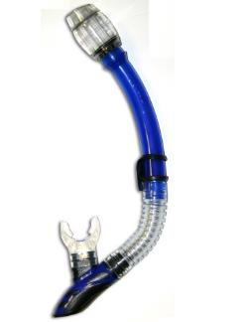

- Schnorchel. Auch diese gibt es in vielen Ausführungen zu kaufen. Es gibt sie mit oder ohne Entlüftungsventil, auch ohne oder mit Wellenkappe, damit kein Wasser durch die Wellen eindringen kann. Achte nur darauf, dass dieser nicht länger als 37 cm ist. Sonst atmet man die ganze Zeit zu viel tote Luft ein. Das macht dich ziemlich schnell müde.
Bei der Verwendung des Schnorchels gibt es zwei Möglichkeiten, um das Wasser, das während des Oberflächentauchens in den Schnorchel läuft, wieder herauszubekommen:
- Durch Verdrängung: Du bläst das Wasser sozusagen aus dem Rohr. („Ausblasen“)
- Durch Kippen des Kopfes nach hinten wird das Rohr horizontal und das Wasser läuft ab oder lässt sich leichter ausblasen. („liegendes Entfernen“)

- Bleigurt und Blei. Es gibt harte Bleistücke und Säcke mit Bleigranulat, so genanntes Softblei (weiches Blei). Sie sind in verschiedenen Gewichten und Größen erhältlich. Inzwischen sind die meisten Bleiblöcke beschichtet. Es gibt sie in allen Farben. Beschrifte sie irgendwie mit deinem Namen. Sie verschwinden ganz leicht!!! Aber überlege dir, wie du dein Blei tragen willst. In den Bleitaschen deines Jackets oder an einem Bleigurt.

Das Blei dient vor allem dazu, den Auftrieb des Anzuges auszugleichen. Es ist gut, wenn der Bleigurt sich selbst kompensiert, damit er beim Abtauchen, wenn die Dicke des Neoprens durch den Druck zusammengezogen wird, nicht herunterfällt.

- Tauchcomputer Es gibt heutzutage so viele Exemplare zu kaufen. Das lässt sich gar nicht in Worte fassen. Die Möglichkeiten sind heutzutage so vielfältig wie die Preise. Ich glaube, man kann schon unter Wasser fernsehen. Aber man kann sogar seine Tauchroute vorprogrammieren. Das ist das, was Du willst, aber ich denke, es ist das Letzte, was Du tun solltest. Lerne zuerst die Grundlagen der Tauchgangsberechnung und überlasse es dann der Technik.

Weitere Erklärungen zur Funktionsweise findest du im Abschnitt über Dekompression und Tauchtabellen.
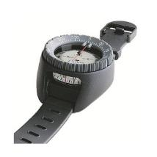
- Kompass. Ob einfach, digital oder in der Konsole, lose am Handgelenk, die Auswahl ist gross. Besorge Dir einen guten, in Öl gelagerten Kompass, der stabil ist. Damit du deinen Kompasskurs in verschiedenen Stellungen noch vernünftig ablesen kannst. Nimm dabei einen gut ablesbaren Kompass mit, damit du dich unter Wasser nicht zu sehr anstrengen musst, um zu sehen, wohin du schwimmst.

Navigieren ist schwieriger als Du denkest Wir besprechen dies im Abschnitt Navigieren.

- Messer. Häufig werden sie nur als Werkzeug verwendet, aber im Fall eines Netzes oder bei Verhängung in Wasserpflanzen ist ein Messer, mit dem du dich „ freischneiden“ kannst, praktisch. Meistens besitzen sie eine flache, stumpfe Spitze zum Schrauben. Nimm ein Messer aus rostfreiem Stahl, welches heutzutage häufig schon an dein BCD befestigt werden kann. Wenn nicht, befestige es immer an der Innenseite deines Beins, damit du nicht stecken bleibst, wenn du durch etwas durchgehst. Wenn du es nicht benutzt (für eine lange Zeit), fette dein Messer ein, um Rost zu vermeiden.

- Tauchflasche. Es gibt sie als 5, 7, 10, 12 lange, 12 kurze und dicke 15, 20 Liter, Aluminium, Carbon, Stahl. Ganz wie du willst. Aluminium hat den Vorteil, dass es innen nicht rostet. Jedoch ist sie etwas leichter und muss daher mit mehr Blei kompensiert werden. Das gilt natürlich auch für Karbon (Kunststoff). Diese dürfen allerdings nur 10 Jahre lang verwendet werden. Stahl ist schwerer, kann allerdings innen rosten, wenn man die Flasche leert und Wasserdampf eindringt. Deshalb muss sie einmal im Jahr einer Sichtprüfung und alle 5 Jahre einer hydrostatischen Prüfung unterzogen werden. Dann wird eine neue Markierung eingehämmert, und man kann nach einer visuellen Kontrolle weitere 5 Jahre damit tauchen. Denk daran, dass eine Flasche, die die 5-Jahres-Marke überschritten hat, nicht mehr gefüllt werden darf! Wenn Du vorsichtig bist und sie bei einer vertrauenswürdigen Adresse füllst, kann Deine Flasche eine sehr lange Zeit halten. Auf dem Flaschenhals ist angegeben, welchen maximalen Betriebsdruck die Flasche hat, wann die Inspektion abläuft und aus welchem Material sie besteht.
Die Alu-Flasche ist für 232 bar ausgelegt, hat einen Inhalt von 12,2 Litern und wiegt 16,3 kg. Sie wurde im 4. Monat 1996 hergestellt. Ausserdem sind einige andere Daten angegeben. Man kann zudem das Gewinde des Ventils sehen.
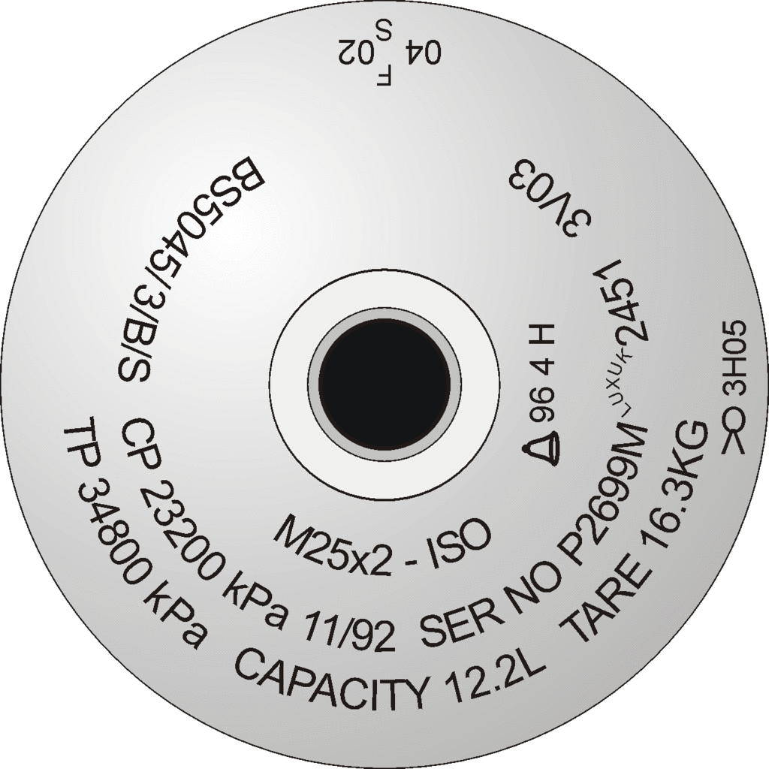

Es gibt auch Flaschen mit einem breiten grünen Band. Diese enthalten ein Gemisch aus Sauerstoff, welches normalerweise aus EAN 28, EAN 32 oder EAN 36 besteht. Du bekommst dies nur mit einer Qualifikation zum NITROX-Tauchen.

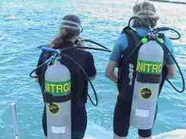

Es gibt auch Doppelgeräte und Sidemount-Flaschen. Mehr dazu erfährst du in weiterführenden Kursen.

Auf dem Flaschenhals ist ein Ventil. Damit schließt man den Zylinder. Auf den Ventilanschluss kommt die erste Stufe des Atemreglers. Es gibt zwei Anschlussmöglichkeiten: DIN und INT.

DIN ist ein Anschluss, bei dem man die erste Stufe - in das Ventil der Flasche - einschraubt. (DIN geht rein, Merkhilfe)

INT: Hier verwendet man eine Halterung, die über das Ventil geht, um den Kopf des Atemreglers auf das Ventil zu schrauben. (International = Oberhalb der Ventiles, Merkhilfe)
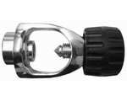

Dies ist eine Halterung, die über den Ventil passt. (INT)

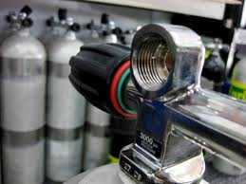

DIN Verbindung, sie besitzen ein Gewinde.

Man hat also verschiedene Ventile, es gibt noch sehr alte mit Reservefunktion in der Flasche. In dem Moment, in dem die Luft knapp wurde, konnte man es aufdrehen und hatte eine Reservemenge. Heutzutage sieht man aber fast nur noch die DIN- und INT-Ventile.

Reinigung und Wartung:

Spüle alle deine Geräte immer in sauberem klarem Süßwasser ab und bewahre sie kühl und dunkel auf!

Lass deine gesamte Ausrüstung regelmässig wie folgt überprüfen oder warten

- Atemregler 1 x pro Jahr
- Tauchflaschen jährlich einer Sichtprüfung und alle 5 Jahre einer hydrostatischen Prüfung unterziehen
- BCD einmal im Jahr alle mechanischen Teile und Blasen überprüfen
- Tauchanzug, Schuhe, Handschuhe, Maske, Flossen. Sichtprüfung hinsichtlich Verschleiss, Passform und Verfärbung/ Vergrauung.
- Computerbatterien rechtzeitig austauschen und auf Schäden überprüfen

Wenn du künftig häufiger tauchst solltest Du unbedingt deine eigene Ausrüstung haben, die du schließlich am besten kennst und die perfekt passt. Aber bitte kaufe diese in einem guten Tauchgeschäft.

Wir kaufen alles bei Deco Divers (www.decodivers.ch) in Spreitenbach. Du kannst beim Preis sparen, wenn du sagst, dass du durch uns auf sie aufmerksam gemacht wurdest.

Es gibt natürlich ebenfalls tolle Tauchshops in Zürich, Baden, Zug, Winterthur, Luzern, Bern usw. und selbstverständlich auch in Österreich.

GASE:
Unsere Atmosphäre besteht aus einem Gasgemisch. Jedes Gasgemisch ist anders. In unserer Atmosphäre setzt sich das Gasgemisch aus einer Reihe von unterschiedlichen Gasen zusammen. Nämlich aus: Stickstoff 78%, Sauerstoff 21%, ca. 1% Edelgase und CO2 als Restgas und Wasserdampf.
Wir sind es gewohnt, (auf Meereshöhe) bei 1 Atmosphäre oder 1 BAR Druck zu leben. Das bedeutet den Druck der gesamten Luftschicht oder des gesamten Gasgemischs, der aufgrund der Anziehungskraft der Erde auf das Gasgemisch auf uns drückt.

Aber wir sprachen ja von einem Gasgemisch. Eigentlich hätte ich sagen müssen, 1 Teil Gas besteht aus ..% usw. Ein Teil des Gases enthält also kleinere Teile eines anderen Gases. Wir sprechen dann über den Druck, den jedes Teilchen im Ganzen hat. Wir nennen dies den Partialdruck des jeweiligen Gasteilchens. So beträgt der Partialdruck von Stickstoff bei 1 bar 0,78 bar, was ausgedrückt wird als: PPN2 0,78 bar (Partialdruck Nitrogin2) und Sauerstoff 0,21 oder PPO2 0,21 bar (Partialdruck Oxygin2), etc.

Wir werden jetzt jedoch mit einem Druckluftgerät atmen. Wenn wir ins Wasser eintauchen, wird der Druck alle 10 Meter konstant um 1 bar erhöht. Der Atemregler gleicht dies automatisch an den Umgebungsdruck an. So auch in unserer Lunge. Wir leben bereits unter einem Druck von 1 bar, dem atmosphärischen Druck auf Meereshöhe. Die Berechnung des Drucks ist einfach. Tiefe geteilt durch 10 + 1.
So sorgt ein Atemregler dafür, dass der Druck in einer Tiefe von 26 Metern Süsswasser:
26(mtr) : 10(mtr pro bar)) + 1(bar Atmosphärendruck) = 3,6 bar.
(Wasserdruck + Atmosphärendruck = absoluter Druck)

= (Das hat mit Physik zu tun, aber was ist daran so schwierig?)

Jedoch: Wir Menschen sind es gewohnt, mit 0,78 bar Stickstoff zu atmen. Denn mehr als 0,78 bar Stickstoff gelangt auch nicht ins Blut und sorgt dafür, dass es nicht mit Stickstoff gesättigt (voll wird). Das liegt daran, dass sich ein Gas in einer Flüssigkeit auflösen kann. Man denke nur an Cola und das darin enthaltene Kohlesäuregas. Wenn man es ins Glas gießt, fällt der Druck, der den Verschluss zurückhielt, weg und das Gas wird aus der Cola freigesetzt. Die Cola enthält also ein bisschen zu viel Kohlensäure. Wir nennen das übersättigt.

Wenn wir nun in unserem Körper die gleiche Wirkung erzielen wie mit der Cola, atmen wir mehr Stickstoff ein, als wir es gewohnt sind. Das sind 3,6 bar (der Druck in 26 Metern Tiefe) mal 0,78 Stickstoffdruck pro bar.

Wir atmen also in dieser Tiefe 2,808 bar Stickstoff in unsere Lungen und damit auch in unsere Blutgefäße ein. Man atmet also fast viermal so viel Stickstoff pro Atemzug ein. Also PPN2. 2.808

Dieser löst sich zwar im Blut auf... aber irgendwann sind wir gesättigt. Dann kann eigentlich kein Stickstoff mehr zugeführt werden. Dann muss man stoppen und aufsteigen.
Wenn wir weitermachen, bilden die Stickstoffblasen, die sich nicht auflösen können, grosse Blasen und verstopfen unsere Kapillaren, unsere kleinsten Blutgefässe und verursachen dadurch grosse Probleme. Das nennt man traditionell die Caisson-Krankheit. Wir nennen diese auch Dekompressionskrankheit oder die „Taucherkrankheit“.

Die Menge des Stickstoffs bestimmt, wie lange man tauchen kann. Man müsste sagen, man darf 46 Minuten, 45, 44, 43 usw. in dieser Tiefe tauchen. Wenn man die Null erreicht hat, ist die Tauchzeit vorbei. Auf den meisten Tauchcomputern wird dies als NDL angezeigt.

In den so genannten Tauchtabellen finden Sie auch immer eine maximale Zeit für jede Tiefe.
Je tiefer du tauchst und je höher der Stickstoffdruck ist, den Du einatmest, umso kürzer ist der Tauchgang.

Zum Beispiel, 12 Meter, Ihre Nullzeit oder maximale Tauchzeit ist 130 Minuten, 36 Meter nach 7 Minuten.

Bei Tauchgängen, die tiefer als 8 Meter gehen, droht eine mehr oder weniger starke Stickstoffsättigung. Indem Du langsam aufsteigst, bilden sich keine größeren Stickstoffblasen in Ihrem Blut, denn diese könnte zu einer Sättigung oder Übersättigung führen. Während des Aufstiegs nimmt der Druck auf die Lunge ab, und Du atmest überschüssigen Stickstoff aus. (Entgasung). Dadurch wird das Risiko der Dekompressionskrankheit oder der „Taucherkrankheit“ verringert.

Um nun einen sicheren Aufstieg zu gewährleisten, stoppen wir den Aufstieg in 5 Metern Höhe und warten weitere 3 Minuten, um bei einem reduzierten Druck von 1,5 bar den kleineren Blasen die Möglichkeit zu geben, unsere Körper zu verlassen, damit sie nicht größer werden und gefährlich werden können. Wir nennen dies den Sicherheitsstopp.

Einige Regeln zur Vermeidung der Dekompressionskrankheit

- Steige nie schneller als mit 9 Meter pro Minute auf.
- Jeder weitere Tauchgang erfolgt flacher als der vorherige Tauchgang an diesem Tag oder innerhalb der letzten 24 Stunden.
- Wenn innerhalb von 24 Stunden nach dem Auftauchen weitere Tauchgänge stattfindet, gelten diese als Wiederholungstauchgänge
- Tauche kein Sägezahn-Profil, sondern tauche in die Tiefe und komme langsam immer weiter nach oben.
- Nie den Tauchcomputer mit dem Buddy teilen, sondern immer den eigenen Tauchcomputer verwenden.
- Benutze eine Tauchtabelle.
- Sicherheitsstop einhalten.
- Falls in einer Tabelle die Werte nicht vorhanden sind, nimmst Du immer eine benachbarte tiefere Tiefe bzw. längere Zeit.
- Nicht einfach das Gasgemisch wechseln.
- Sorge dafür, dass du ausgeruht und körperlich fit bist.

Natürlich gibt es eine Reihe von Möglichkeiten, die Dekompressionskrankheit zu verhindern. Zum Beispiel mit Enriched Air Nitrox (EANx) genannt. Dabei wird der Stickstoff durch mehr Sauerstoff ersetzt. Aber auch das birgt Risiken. Was, das lernst du im Nitrox-Kurs.

Achte immer darauf, welches Gas sich in deiner Tauchflasche befindet. Überprüfe immer die Menge und die Qualität. Es gibt dafür spezielle Messgeräte, um zum Beispiel die Sauerstoffkonzentration zu messen. Du kannst aber auch mit deiner Nase riechen, ob die Luft verunreinigt ist oder nicht.

Tauch Physik.
Wir sprechen immer von Druck, Druck ist etwas, das man messen kann. Wir haben schon gesagt, dass auf der Erde ein Druck von 1 bar herrscht. Aber auch unter Wasser herrscht Druck, das Gewicht des Wassers übt Druck auf jeden Gegenstand im Wasser aus. Aber Wasser ist nicht komprimierbar, es kann nicht zusammengedrückt werden. Der Druck erhöht sich also um einen festen Wert, 1 bar pro 10 Meter Salzwasser.

Deshalb sagen wir immer, dass der Druck alle 10 Meter um 1 Bar steigt. Das Rechnen ist also einfach:

X : 10 + 1 (X entspricht soundsoviel Meter Meerwasser) + 1 ist der atmosphärische Druck der Atmosphäre um die Erde.

Beispiel: Wie viel Bar Druck herrscht im Meerwasser in 37 Metern Tiefe?
37 Meter Tiefe = 37 : 10 = 3,7 + 1 = 4,7 Bar
Die eigentliche Aussage lautet: Wasserdruck + Atmosphärendruck = absoluter Druck.

Frage: Ein Taucher taucht bei einem Druck von 2,5 bar. Wie tief ist er?

Nun rechne umgekehrt: 2,5 - 1 x 10 oder 2,5 - 1 bar Atmosphärendruck = 1,5 bar x 10 Meter = 15 Meter.
Ordentlich geschrieben wird das: :
... MSW : 10 + 1 (MSW = Meter Salzwasser) oder
... bar - 1 x 10 = ... MSW

Du hast oben gelesen, dass beim Einatmen von unter Druck stehenden Gasgemischen eigenartige Dinge mit deinem Körper passieren können. Aber es gibt noch mehr.

Nimm einen Luftballon unter Wasser und du wirst sehen, dass er kleiner wird. Die Luft im Ballon wird durch den Wasserdruck komprimiert. Ein 4-Liter-Ballon an der Oberfläche ist in 10 Meter Tiefe noch 2 Liter. Aber in 30 Meter, wo ein Druck von 4 bar herrscht, nur noch 1 Liter.

Umgekehrt. Ein Ballon, der in 30 Meter Tiefe mit 4 Litern Luft gefüllt ist, dehnt sich in 10 Meter Tiefe auf 8 Liter aus und platzt, bevor er die Oberfläche erreicht. Genau genommen ist es das Gleiche, was mit Ihrer Lunge passiert, wenn Sie beim Aufstieg nicht permanent ausatmen, sobald Sie den Atemregler aus dem Mund nehmen.

Frisch- und Salzwasser

Aber jetzt eine seltsame Frage. Spielt es eine Rolle, ob man im Süsswasser taucht? Sie sprechen speziell von MSW (Meter in Salzwasser)?

Ja, das tut es.
Da im Wasser Salz gelöst ist, ist das spezifische Gewicht des Wassers höher. Nämlich 30 Gramm pro Liter. Archimedes würde also sagen, dass die Menge an Flüssigkeit, die es verdrängt, schwerer ist. Man hat also MEHR Auftrieb. Bei einem 100 Kilo schweren Menschen sind das fast 3 Kilo. Man nimmt also im Salzwasser mehr Blei auf als im Frischwasser.
Der Druck ändert sich im Frischwasser nämlich anders als im Salzwasser. In Salzwasser erreicht man die 1-Kilo-Wassersäule pro 10 Meter etwas früher als in Süßwasser. Schauen Sie unten bei 20 Metern.
Salzwasser
Frischwasser

Sie sehen, dass in Salzwasser schneller
2 bar und 3 bar erreicht werden
als in Frischwasser.

Deshalb solltest Du immer überlegen, ob Du in Salz- oder in Frischwasser tauchst, weil der Auftrieb sich je nach Wassertyp unterscheidet.
Jetzt verstehst du, warum eine schwere Mutter oder Schraube nicht im Quecksilber untergeht. Denn diese ist viel leichter als die 13,6 Kilogramm Quecksilber pro Liter.

Auftrieb
Was du ausserdem berücksichtigen musst, ist dein Auftrieb. Wie du schon gelesen hast, hängt der Auftrieb von der Wassermenge ab, die du bewegst. Während des Tauchens haben wir es jedoch mit dem Wasserdruck zu tun. Dadurch wird alles, was komprimierbar ist, mit zunehmender Tiefe kleiner.

Jetzt stehen wir also vor einem Widerspruch. Beim Abstieg sollten wir zunächst ein wenig Luft aus unserem BCD ablassen, um abzusteigen, und dann sofort wieder etwas Luft in dieses hingeben, um nicht zu schnell und zu tief abzusteigen.

Beim Aufstieg hingegen lassen wir einfach ein wenig Luft ab, sobald wir das Gefühl haben, dass wir automatisch aufsteigen.

Lasse also zu Beginn des Abstieges die Luft aus dem BCD ab (oberer Knopf) und halte den Inflator gut fest. Mache einen Druckausgleich in dem Du Deine Nase durch die Maske zuhältst und leicht reinblässt. Dies um Deine Ohren freizubekommen.
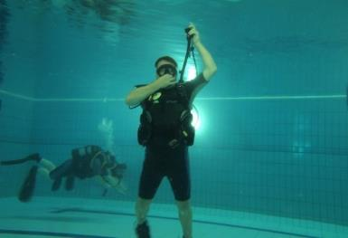
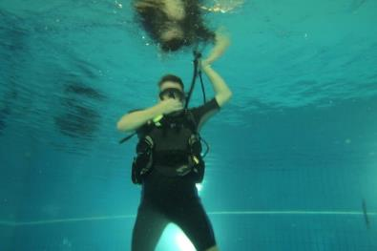

In dem Moment, in dem wir zu sinken beginnen, musst du nur den Inflator vor dich halten und den Finger auf dem Inflatorknopf (unterer Knopf) halten, um etwas Luft in das Jacket zu lassen und einen neutralen Auftrieb herzustellen.

Sobald du an dem Punkt bist, an dem du horizontal tauchen willst, nimmst du eine waagerechte Position ein und legst in aller Ruhe deine „Tauchroute“ fest. Vergiss nicht, dass das Wasser dich immer in die andere Richtung lenken kann, als dass Du willst. Das Wasser hat die Fähigkeit, dich zu „heben“ oder zu „schieben“. Möchtest du leicht nach unten gehen, kannst du einfach deinen Kopf leicht nach unten richten und dein Oberkörper wird vom Wasser leicht nach unten geschoben. Umgekehrt, wenn Du ein wenig nach oben gehen willst, schaue ein wenig nach oben und das Wasser wird Dich sozusagen ein wenig anheben, solange Du Deinen Kopf oben hältst. Bedenke, dass du, sobald du anfängst, mehr ab- oder aufzusteigen, zu deinem Inflator greifen musst, um den positiven oder negativen Auftrieb auszugleichen.

Starte niemals Deinen Aufstieg indem du Luft in das BCD reinlässt. Du steigst dann so schnell auf, dass wenn Du tief anfängst aufzusteigen, bis mit den Knien über das Wasser schiessen würdest. Tauche durch den Flossenschlag auf und halte den Inflator hoch, um den positiven Auftrieb, der durch den abnehmenden Druck entsteht (d. h. alles was komprimiert, wird sich nun ausgedehnen), durch das Ablassen von Luft aus dem BCD auszugeglichen.

Halte dabei den freien Arm nach oben und schaue nach oben, um Hindernisse rechtzeitig zu spüren und/oder zu sehen.

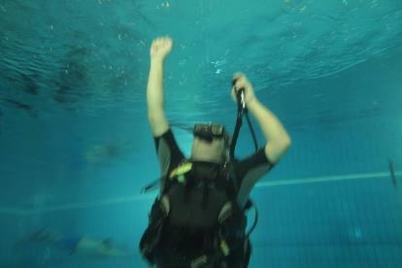

Geräusch unter Wasser
Wasser hat noch andere ungewöhnliche Eigenschaften wie zum Beispiel diese. Es transportiert auch den Schall anders, als wir es gewohnt sind. Es tut dies schneller und weiter. So hören wir unter Wasser 4-mal so schnell wie über Wasser. Und weil unsere Ohren den Schall einzeln aufnehmen, messen und an unser Gehirn weiterleiten, wissen wir, aus welcher Richtung der Schall kommt und können auch abschätzen, wie weit er entfernt ist. Unter Wasser ist das nicht möglich. Der Schall scheint fast immer von oben zu kommen.

Farben unter Wasser
Aber das Licht wird auch gebrochen. Sie werden feststellen, dass nach etwa 8 oder 9 Metern das Farbspektrum des Lichts bricht und nur noch Blau, das stärkste Licht, übrig bleibt. Rot verschwindet zuerst, dann Orange, Gelb und so weiter. Ausserdem wirken Gegenstände durch die Lichtbrechung des Wasser ein Drittel größer und ein Viertel näher als in der Realität. Dadurch erscheint alles grösser oder näher. Deshalb kann es passieren, dass man etwas nicht erwischt, obwohl man glaubt, es erwischt zu haben.

Bei einem Nachttauchgang, die du ab deiner fortgeschrittenen Zertifizierung machen kannst, siehst du dank deiner künstlichen Beleuchtung (Lampe) überall wieder Farbe. Der Tauchgang ist dann auch anders. Du konzentrierst dich ganz auf deinen Lichtstrahl und vergisst deine Umgebung. Das ist sehr beruhigend und schön zu sehen.

Strömung
Doch Wasser hat noch andere ungewöhnliche Eigenschaften. Das Wasser ist ein kraftvoller Körper, der leicht in Bewegung gerät. Manchmal hat man als Taucher darunter zu leiden. Man denke dabei an die Strömungen.

Es gibt verschiedene Arten von Strömungen.

- Stetig, man denke an einen Fluss, der immer in eine Richtung fliesst
- Vorübergehend, man denke an den Wind auf einem See, der das Wasser in eine Richtung treibt
- Gezeiten, man denke an Ebbe und Flut, die durch den Mond verursacht werden
- Mui-Strom, eine gefährliche Strömung, die im Meer an der Küste auftritt, wo das Wasser aufgrund von Sandverwehungen und Rinnen senkrecht zum Ufer zu fließen beginnt. Solltest du in diese Strömung geraten, schwimme immer quer zur Strömung, bis du aus ihr herauskommst.

Solltest du dort, wo du tauchen willst, eine leichte Strömung spüren. Tauche immer zuerst gegen die Strömung, bis du 100 Bar in deiner Flasche erreicht hast, und tauche dann zurück. Der Rückweg wird immer kürzer sein, da du mit der Strömung schwimmst und flacher tauchst, um den Tauchgang zu beenden. Das Ziel ist es, den Tauchgang bei 50 bar zu beenden.

TAUCH TABELLEN.
Wir haben es im Kapitel über Gase angesprochen. Die Nullzeit oder die Zeit, die benötigt wird, um sich vollständig mit Stickstoff zu sättigen.

Wir als Taucher ergreifen immer ausreichende Sicherheitsmassnahmen, um dies zu vermeiden. Aus diesem Grund verwenden wir Tauchtabellen. Diese Tabellen sind auf der Grundlage des US-amerikanischen Forschers Halldane erstellt worden. Dieser Wissenschaftler hat für uns untersucht, wie lange es dauert, bis die Gase ausreichend aus unserem Körper ausgeschieden wurden. Entgasung nennen wir das. Das Muskelgewebe nimmt den Stickstoff schnell auf, gibt ihn aber auch schnell wieder ab. Beim Fett verhält es umgekehrt.

Man hat es also mit verschiedenen Geweben zu tun, die alle eine unterschiedliche „Halbwertszeit“ haben. Das ist die Zeit, in der die Hälfte des Stickstoffs abgebaut oder freigesetzt wird.

Wenn man nun eine Mischung aus verschiedenen Geweben, die Tiefe und die Geschwindigkeit, mit der wir Stickstoff aufnehmen und abgeben, berücksichtigt, kann man eine Tabelle erstellen.

Die NAUI-Tauchtabelle ist unten abgebildet.

Diese Tabelle gibt es nicht mehr, zumindest nicht aus 12 Metern, sondern nur noch aus 6 Meter!!! Funktioniert aber genau gleich!

Die Tauchtabelle ist in drei Abschnitte unterteilt

A: Abschnitt zur Berechnung Ihrer NULL-Zeit
B: Ihre Oberflächenpausenzeit (SIT)
C: Zur Berechnung der neuen Tauchzeit bei Wiederholungstauchgängen

Im Abschnitt A kannst du sehen, wie lange du in einer bestimmten Tiefe bleiben darfst
Schau bei 18 Meter, linke Spalte vertikal, dort siehst du die Tiefe in Meter, dann schau hinter 18 waagerecht auf die Zeit. Dort siehst du in rot eingekreist 55.

Das ist die maximale Zeit, die du auf dieser Tiefe bleiben kannst.

Dann hast du eine bestimmte Menge an Stickstoff in deinem Körper aufgebaut. Einen bestimmten PPN-Druck. Dieser wird in einer Druckgruppe oder Presure Group (PG) ausgedrückt, die mit einem Buchstaben bezeichnet wird. In diesem Fall schaue unter 55 gerade nach unten... I.

In der B-Tabelle kannst Du dann unter I sehen, wieviel Stickstoffdruck in Deinem Körper noch vorhanden ist, wenn Du eine bestimmte Zeit an der Wasseroberfläche verbracht hast. Sieh dir 2 Stunden und 50 Minuten an. Dann musst du 4 Kästchen weiter unten unter I nachschauen, da steht dann 2:45 bis 3:43. In dieses Kästchen fällt deine Oberflächenintervallzeit (SIT)

Wenn man jetzt auf die linke Seite dieses Punktes schaut, sieht man, dass wir nach so viel Entgasungszeit in PG D gelandet sind

Jetzt gibt es eine Regel. Wenn du innerhalb von 24 Stunden nach einem Tauchgang wieder tauchst, machst du einen Wiederholungstauchgang. Dann muss man für den nächsten Tauchgang mit der C-Tabelle weitermachen. So sind wir in der PG D gelandet und müssen dann von dort sehen, wie tief wir jetzt wieder tauchen dürfen.

Wir haben gelesen, dass der erste Tauchgang der tiefste Tauchgang sein soll, also gehen wir jetzt auf 15 Meter.
Schaue beim D nach links, bis deine vertikale Reihe die 15-Meter-Tiefe überquert.
Dann sehen wir zwei Zahlen:
29 in blau
51 in rot

Die rote Zeit ist unsere neue angepasste maximale Tauchzeit für 15m max!!! (AMDT)

Die blaue Zeit, ja, das ist eine Art Bestrafungszeit. Denn... wir haben noch Stickstoff vom ersten Tauchgang in unserem Körper (RNT).De twee tijden samen zijn feitelijk ook de maximale duiktijd voor 15 meter, nl. 80 minuten.

Beim Tauchen schreibt man dies so.

Meine MDT=AMDT + RNT oder in Worten: meine maximale Tauchzeit ist gleich meine angepasste maximale Tauchzeit + meine Reststickstoffzeit. (auf Englisch RNT Residual Nitrogin Time)

Wenn Du nun aber innerhalb von 24 Stunden einen dritten Tauchgang machst. Wie geht man dann vor.

Der zweite Tauchgang auf 15 Metern dauerte 38 Minuten.

Wir gehen noch einmal zur Tauchtabelle A zurück.

15 Meter, 38 Minuten. Das ist dort nicht aufgeführt. Wie wir gelesen haben, sollten wir dann die nächst höhere Zeit oder die nächst grössere Tiefe nehmen, um auf der sicheren Seite zu sein, also schauen wir bei 40 Minuten.

Dann befinden wir uns in der PG: F

WIR bleiben 3 Stunden 45 über Wasser, dann sind wir in PG: B

Wir machen den letzten Tauchgang auf 12 Metern. Was ist nun die angepasste Tauchzeit. Fahre fort.

In der Tat gibt es hier einen Haken.

Bedenke, dass die Strafzeit des ersten Tauchgangs noch im Blut ist. Wenn du also eine neue AMDT von 113 Minuten bei PG B in einer Tiefe von 12 Metern vorfindest, musst du die Strafzeit des zweiten Tauchgangs an diesem Tag (d.h. des ersten Wiederholungstauchgangs) ebenfalls davon abziehen. Also die 29 Minuten. In Wirklichkeit kann man also nur 113 - 29 = 84 Minuten tauchen.

Zur Erinnerung: der dritte Tauchgang = 130 Minuten - Strafzeit vom zweiten Tauchgang = 17 Minuten und - die Strafzeit vom ersten Tauchgang = 29 Minuten. (130 - (29+17) = 84 Minuten

Du siehst also, dass du für einen weiteren Tauchgang bereits drei Strafzeiten bekommst usw. Nur wenn du nach dem Auftauchen 24 Stunden lang nicht tauchst, zählt es nicht mehr als Wiederholungstauchgang und du hast die volle MDT.

Solltest Du nun versehentlich bei der Länge Deines Tauchgangs einen Fehler machen: Falls Du 5 Minuten zu spät auftauchst, siehst Du rechts neben der maximalen Tauchzeit für diese Tiefe ein blaues Rechteck, das die zusätzliche Zeit anzeigt, die Du auf 5 Metern bleiben musst, um zu entgasen, für den Fall, dass Du die dann maximale Tauchzeit überschreitest. Angenommen, Du hättest in 55 Minuten auftauchen sollen und kommst erst nach 60 Minuten an die Oberfläche, dann musst Du zusätzlich zum 3-minütigen Sicherheitsstopp weitere 5 Minuten auf 5 Metern verbringen.

Das ist auch der Grund, warum Du immer darauf achten solltest, dass Du mit 50 Bar oben angekommen bist, um noch genügend Luft für einen Notfall zu haben. Wenn Du in einer Tiefe von 5 Metern nur 10 Minuten länger wartest, hast Du vielleicht nicht mehr ausreichend Luft in Deinem Tank. Dann hast du ein Problem. Achte also auf deinen Luftvorrat und zeige diesen deinem Buddy und anderen rechtzeitig an.

Andere Gasgemische, die Stickstoff ersetzen können, gibt es viele. Aber auch diese sind nicht ganz ungefährlich. Man muss also genug über diese Gemische wissen und lernen, wie man sie einsetzt.

Frage:. Ein Taucher taucht in der PG: F auf.

Er möchte noch mindestens eine Dreiviertelstunde auf 15 m tauchen können.
Wie lange sollte er jetzt seine SIT halten?
Die Lösung findest du am Ende des Dokuments.

NAVIGIEREN
Wenn wir tauchen gehen, ist es natürlich praktisch, wenn wir wieder zum Ursprungsort zurückkehren können. Wenn möglich, an demselben Ort, an dem wir abgetaucht sind. Sie können dies auf verschiedene Weise tun.
- Du kannst einen Tauchguide mitnehmen (vorzugsweise einen NAUI DM oder Tauchlehrer).
- Du kannst eine Leine von A nach B und zurück spannen.)
- Du kannst Strassenschilder aufstellen oder dein Tom Tom mitbringen. :-)

Aber Du verstehst schon, die letzten 2 sind keine wirkliche Option. Allerdings kannst Du die Navigation nutzen, um den Rückweg zu finden.

Welche Möglichkeiten der Navigation stehen Dir zur Verfügung?

Die Natur selbst, oft Fels- oder Riffformationen, sind auf dem Hin- und Rückweg immer gleich, so dass man sich Orientierungspunkte merken und auf dem Rückweg nach ihnen suchen kann und weiss, wo man ist. Ebenso verlaufen am Strand die Linien im Sand (Wellenmuster) horizontal parallel zum Ufer.

Aber auch ortstreue Tiere sitzen oft an der gleichen Stelle. Bei gutem Wetter kann zudem die Sonne oder zumindest der Stand der Sonne eine Hilfe sein.

Man kann ausserdem Flossenschläge zählen oder die Uhr benutzen, z.B. schwimmt man an einem Riff entlang, sind 20 Minuten hin und 20 Minuten zurück.
Sollte das alles nicht funktionieren, haben wir immer noch die Möglichkeit, einen Kompass zu verwenden.

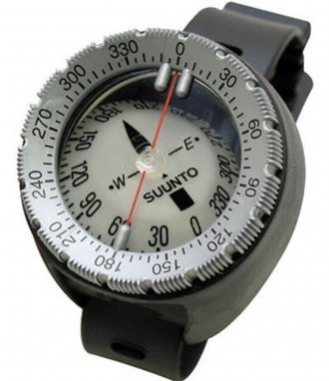
Wie funktioniert nun ein Kompass? Ziemlich einfach. Wir haben eine Magnetnadel, die immer nach Norden zeigt. Darauf befindet sich ein drehbarer Ring, der in 360 Grad eingeteilt ist, entlang des gesamten Umfangs.

Du siehst hier auf dem Bild einen Handgelenkkompass von Suunto. Man sieht die rote Linie. Das ist die Peillinie. Richte den Kompass nun auf ein Objekt, das etwa 25 Meter von dir entfernt ist und schaue über die Peillinie.
Lege die nach Norden weisende Kompassnadel zwischen die beiden dicken Plastikstreifen, die am Drehring befestigt sind.
Du wirst dann sehen, dass Deine Peillinie (die auf dem Foto auf 0 zeigt) eine bestimmte Gradzahl anzeigt.
So wie es jetzt auf dem Bild ist, muss ich den Ring nach links drehen und die Peillinie zeigt dann auf etwa 50 Grad.

Das heisst, dass du, wenn du jetzt nur darauf achten musst, dass die Kompassnadel zwischen den beiden Plastikstreifen bleibt, und du über die Peillinie in die gewünschte Richtung blickst, solltest du beim Objekt landen.

Das ist jedoch leichter gesagt als getan.
Sobald man sich mit dem Kompass nur ein bisschen dreht, stimmt die Richtung schon nicht mehr. Und schon eine Abweichung von 3 Grad bei einem Tauchgang mit einer Strecke von sagen wir 500 Metern macht einen erheblichen Unterschied.

Wie man das Problem löst.
Mach zunächst Trockenübungen. Richte Dich an einem Objekt aus, ziehe Dir ein Handtuch über den Kopf und schaue auf Deinen Kompass, um zu sehen, ob Deine Richtung noch stimmt und wo Du letztendlich gelandet bist.

Der Kompass befindet sich an Deinem linken Handgelenk. Strecke deinen rechten Arm ganz gerade nach vorne über die gesamte Länge deines Körpers aus. Lege Deine linke Hand auf Deinen rechten Ellbogen. Jetzt hast Du ein Viereck geschaffen und kannst über Deinen Kompass sehen. Wenn Du jetzt Deinen Arm neigst, neigst Du gleichzeitig auch Deinen Körper. Du wirst sofort sehen, dass Deine Kompassnadel aus den beiden Streifen herausläuft.

Lass es Dir von Deinem Instruktor vorführen. Es muss Dir nicht peinlich sein, auch er hat sich am Anfang ein paar Mal ordentlich vertan.

Wir schwimmen eine Strecke auf einem Kurs hinaus und die gleiche Strecke auf dem Gegenkurs zurück. Der einfache Teil ist das hinweg. Um zurückzuschwimmen musst du in ruhiger, tarierter Lage den Ring am Kompass um eine halbe Umdrehung (180°) drehen, dann deinen Körper wenden und wieder die Kompassnadel zwischen die zwei Plastikstreifen halten.

Wie schwimmst du nun (in deinem Advanced Scuba Diver Kurs) ein Quadrat. Das ist nicht so schwierig. Wie gelernt ist der ganze Ring ist 360 Grad. Ein Viertel davon sind also 90 Grad. Eine solche Strecke, die du dann schwimmst, nennen wir eine Kante. Ein Quadrat hat 4 Kanten.

BEISPIEL!!
Nehmen wir an, du bist auf einem Kurs von 65 Grad gestartet. Du schwimmst 25 Flossenschläge über die Peillinie auf 65 Grad. Du hältst an und schaust, dass Du perfekt tariert bist. Wenn du nun nach links abbiegen willst, drehst du den Ring um 90 Grad nach RECHTS, also drehst du den Ring zuerst auf 0 oder 360 und dann hast du noch 25 Grad übrig (90 - 65 = 25), also drehst du ihn auf 335 Grad (360 - 25 = 335) weiter. Stelle sicher, dass sich die Kompassnadel wieder zwischen den beiden Streifen befindet, indem du deinen Körper nach links drehst und der Peillinie folgst.
Wenn du nach rechts abdrehen willst, drehst du den Ring auf LINKS und machst das Gleiche, nur dass du jetzt von 65 auf 155 Grad gehst (65 + 90 = 155), dann auf 245, 335 und wieder zurück.

Kante 1
65°
335°
245°
Kante 2
Kante 4
Kante 3

155°

Bei einem Dreieck teilst du die 360 durch 3 (Kanten), also drehst du pro Kante 120 Grad. Geh jedoch mit dem Instruktor üben, es macht ziemlich viel Spass, zu sehen, wo Du herauskommst. Stecke einen Stock in den Boden und schwimme ein Quadrat und versuche, wieder dorthin zurückzukommen.

UNTERWASSERWELT
Die Flora und Fauna unter Wasser zu beobachten, ist natürlich wunderbar. Aber bitte nur mit den Augen. Halte Dich von allem fern und nimm niemals etwas mit. Es dauert oft Jahre, bis sich die Natur erholt.
Die oralen Riffe leiden bereits sehr stark unter der Verschmutzung und der globalen Erwärmung. Ich habe das Phänomen des Korallenbleichens im Jahr 1999 auf den Malediven erlebt. Die Temperatur des Meerwassers stieg dort innerhalb einer Woche von durchschnittlich 30 Grad auf 37 Grad an. Alle Korallen starben ab. Die oralen Riffe leiden bereits sehr stark unter der Umweltverschmutzung und der globalen Erwärmung. Ich habe das Phänomen des Korallenbleichens im Jahr 1999 auf den Malediven erlebt. Die Temperatur des Meerwassers stieg dort innerhalb einer Woche von durchschnittlich 30 Grad auf 37 Grad an. Alle Korallen starben ab. Korallen sind nämlich lebende Organismen, die sich von Algen ernähren, die Stoffe aus dem Meerwasser in Nahrung für die Korallen umwandeln. Da diese Algen jedoch in diesem warmen Wasser nicht existieren können, sterben die Korallen ab. Ihre Farbe wird weiß, da die Algen der Koralle die Farbe geben und nur ein weisses Kalkskelett zurückbleibt, somit ein ewiger schaden.

Weil die Koralle wiederum Tausende von anderen Arten anlockt und diese wiederum andere usw. Dadurch können ganze Meere völlig aussterben. Doch wie durch ein Wunder konnten sich die Bestände wieder erholen, und ich habe festgestellt, dass Korallen ziemlich schnell wieder zu wachsen vermögen wenn die Bedingungen richtig sind. Aber trotzdem sollte man sich davon fernhalten, auch mit den Füßen/Flossen oder ähnlichem.

Ebenfalls Tiere sind verletzlich, füttere sie nicht, du förderst den Kannibalismus, die Kleinen werden wiederum von den Grösseren verjagt und gefressen, um an das Futter zu kommen. Tu es nicht. Bitte streicheln oder berühre auch keine Schildkröten, Manta-Rochen oder Walhaie. Diese haben eine empfindliche Hautschicht mit einer Schleimschicht, die sich dort ablöst und sie sich infizieren können. Hände weg von ihnen.

Mach so viele Fotos wie du willst, speichere sie auf deiner eigenen Festplatte in deinem Kopf. Überlege dir als Taucher auch, was du isst. Und zwar beim Thunfisch nur der absichtlich gefangen oder gezüchtet wurde, nicht irgendeinen gelben oder Blauflossen-Thunfisch. Diese sind vom Aussterben bedroht. Das Gleiche gilt für Haie, die für Haifischflossensuppe verwendet werden (die echte, nicht die gefälschte Proteinsuppe vom Chinesen). Je länger wir uns an all der Schönheit erfreuen können, desto besser. Wenn Du unterwegs Abfall im Wasser findest, nimm ihn mit und wirf ihn in den Mülleimer.

Sie brauchen auch keine Angst zu haben, denn Tiere greifen Sie nie an, sie zeigen nur ein offensives Verhalten wenn du sie in die Enge treibst. Dann werden sie sich verteidigen.

Eine Muräne, die Du die ganze Zeit beim Beissvorgang siehst, will nicht beißen. Nein, sie presst Wasser mit Sauerstoff durch ihre Kiemen. Auch Haie verhalten sich ruhig, lass sie in Ruhe und jage ihnen nicht hinterher. Es ist heutzutage eher eine Seltenheit, einen schönen Hai zu sehen. Mantarochen, aber auch Walhaie sind leider inzwischen bedrohte Arten. Aber auch die Napoleonfische, die in asiatischen Ländern als Delikatesse gelten und werden für viel Geld gehandelt. Dies ist eine Schande, bitte lasst sie in Ruhe.

Ich habe schon zahlreiche Petitionen gegen das Artensterben unterschrieben.

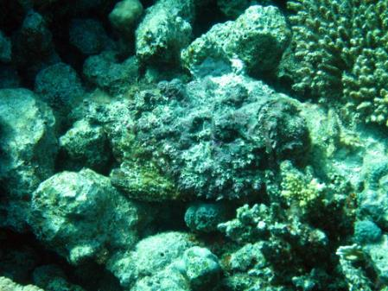

Allerdings gibt es Tiere unter ihnen, die gefährlich sein können. Zwar nicht aus Aggressivität, aber doch wieder wegen der offensiven Wirkung. Da fallen einem Fische ein, die eine giftige Substanz in ihren Stacheln haben, wie der Steinfisch, der Rotfeuerfisch (Rotfeuerfisch), der Skorpionfisch und nicht zu vergessen die Qualle. Wenn Du auf diese trittst, spreizt er seine Rückenflossen und diese durchbohren sogar Deine Füsslinge und Deine Flossen. Passt also immer gut auf, wo ihr hintretet. ( an Orten wo sie vorkommen können). Ich habe einmal einen Steinfisch in Curaçao gesehen, auf dem Kies vor der Tauchschule in einer Tiefe von 40 cm. Ich warf einen kurzen Blick unter Wasser, um zu sehen, ob die Sicht gut war. Ich verscheuchte ihn leise mit einem Stück Holz und beobachtete genau, ob er sich nicht noch einen Meter weiter entfernte. Aber nein, er schwamm ziemlich weit weg..

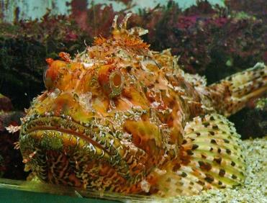

Steinfisch

Der Skorpionfisch ein weitere Fisch welcher zu sehr unangehmen Erinnerungen führen kann. Diese Tiere injizieren mit Hilfe von Stacheln oder Stachelzellen eine kleine Menge Gift in unsere Haut, das sehr reizend oder schmerzhaft ist. Oft handelt es sich um eine eiweißhaltige Substanz, die mit Essig oder heißem Wasser abgebaut werden kann. Dadurch gerinnen die Proteine.

Es gibt jedoch Quallen, bei denen man sehr vorsichtig sein muss. Ein besonders bekanntes Exemplar ist die Würfelqualle, eine kleine, quadratische Qualle, die fast vollständig durchsichtig ist und deren Begegnung sehr unangenehm und schmerzhaft ist, so dass man sie nie wieder vergisst und die in einigen Fällen zum Tod geführt hat. Sie kommt hauptsächlich vor Australien vor. Ebenfalls sehr unangenehme und schmerzhafte Reaktionen löst die Portugiesische Galeere aus, eine Qualle mit bis zu 15 Meter langen Tentakeln.
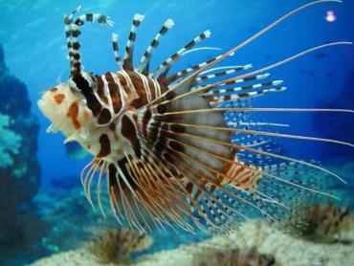

Feuerfisch oder Rotfeuerfisch
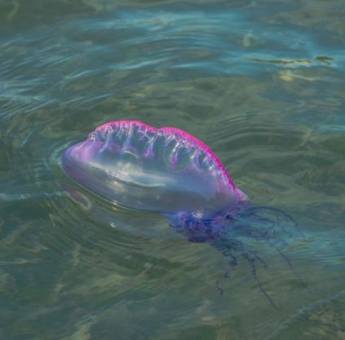

Portugiesische Galeere

Diese Portugiesische Galeere lässt sich vom Wind durch das Wasser bewegen. Man kann ihre Tentakel im Wasser schwimmen sehen.

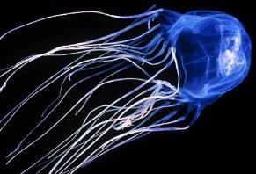

Würfelqualle oder Ohrenqualle

Auch wenn das Wasser noch so schön warm ist, sollten Sie beim Tauchen unbedingt Schutzkleidung tragen. Heutzutage gibt es wunderbare dünne Ganzkörperanzüge, die sich wie eine zweite Haut an Deinen Körper schmiegen, Dich aber von den Gefahren, welche von diesen Tieren ausgehen können, schützen. Und, aber das haben wir ja schon gesagt, halten dich von ihnen fern. Übrigens musste Steve Irwin dafür mit seinem Leben bezahlen, denn er griff nach einem Stachelrochen, auch Stingray genannt, und wurde von dessen Stachel am Schwanz in das Herz gestochen, DOM!!!!

Du siehst also, Vorsicht ist besser als Nachsicht. Ich selbst habe in allen Gewässern der Welt getaucht, darunter etwa 1.000 Tauchgänge in den Meeren dieser Erde, und habe nie etwas wirklich verrücktes oder gefährliches erlebt. Dabei habe eine Menge sogenannt gefährliche Tiere gesehen und fotografiert. Wenn man also mit Vorsicht taucht, ist alles in Ordnung.
Du hast jetzt eine Menge Dinge im Zusammenhang mit dem Tauchen erfahren. Schöne und manchmal nicht so schöne Dinge, einfache und manchmal anspruchsvolle Aufgaben. Doch sie sind alle notwendig, um Dir nahe zu bringen, dass es ein schöner Sport ist, der für normale Menschen geeignet ist, ohne zu kompliziert und zu technisch zu sein.
Gewiss, manchmal gibt es Dinge, über die man gründlich nachdenken muss. Doch all das tut man, um mögliche Risiken auszuschliessen. Dann ist und bleibt es ein sicherer Sport. Dann wirst du sicher eines Tages auch das sehen, was ich unten sehe.

Beziehungsweise, was ich selbst gesehen habe: fotografiert von unten und aus einem halben Meter Entfernung ohne jede Gefahr.

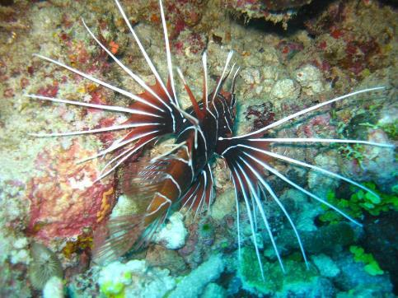

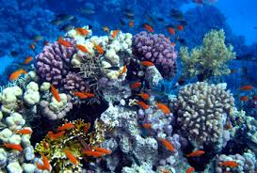

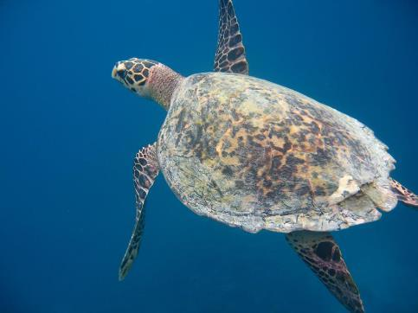

So schön kann es sein. Aber vor allem geniesse es, wo immer du bist und sehr, sehr viel Spass dabei.

Ach ja, die Lösung von Seite 39 = 1 Stunde 30 Minuten.

Im Namen des Ausbildungspersonals
Jan Willem van Gelder
NAUI Instruktor / Course Director Trainer 45653
Übersetzt aus dem Niederländischen durch Alex Guignet NAUI Instructor / Instructor Trainer 62192

